СОДЕРЖАНИЕ
ВВЕДЕНИЕ 7
1 ЭКСПЛУАТАЦИЯ ИНФОРМАЦИОННЫХ СИСТЕМ 8
1.1 Операционная система Windows 8
1.1.1 Настройка рабочего стола 8
1.1.2 Запуск программы, приложений 9
1.1.3 Выход из системы 9
1.1.4 Работа со справкой 10
1.1.5 Работа с окнами 10
1.1.6 Работа с Панелью задач 12
1.1.7 Работа с меню 13
1.1.8 Контекстно-зависимое меню 14
1.1.9 Папки 15
1.1.10 Работа с объектами в папках 15
1.1.11 Установление параметров просмотра папок 17
1.1.12 Ярлыки 18
1.1.13 Работа с Проводником 19
1.1.14 Пользовательские настройки компьютера 22
1.2 Работа со стандартными Windows-приложениями 27
1.2.1 Встроенный графический редактор Paint 27
1.2.2 Калькулятор 29
1.2.3 Обмен данными между приложениями 30
1.3 Работа с файлами 31
1.4 Разработка базы данных на языке SQL для информационной системы 32
1.4.1 Концептуальное проектирование БД 32
1.4.2 Логическое проектирование БД 32
1.4.3 Физическое проектирование БД 33
1.5 Установка и настройка ОС Windows 34
1.5.1 Установка и настройка ОС Windows 34
1.5.2 Средства администрирования ОС 35
1.5.3 Применение системного монитора в операционной системе Windows 37
1.5.4 Применение сетевого монитора в операционной системе Windows 37
1.5.5 Применение политики безопасности в ОС Windows 38
1.5.6 Администрирование учетных записей 39
1.5.7 Администрирование дисковых массивов 39
1.5.8 Установка операционной системы Windows 10 40
1.6 Установка ОС Windows Server 41
1.6.1 Установка операционной системы WindowsServer 41
1.6.2 Настройка операционной системы WindowsServer 42
1.6.3 Применение политики безопасности в ОС WindowsServer 42
1.6.4 Администрирование учетных записей 42
1.6.5 Администрирование дисковых массивов 42
1.7 Установка антивирусных программ 43
1.7.1 Сравнение текущих представителей 43
1.7.2 Установка и индивидуальные настройки антивирусной программы 44
1.7.3 Проверка всего пространства памяти 44
1.7.4 Проверка внешних накопителей 45
1.8 Работа с архивами 45
1.8.1 Создание архивов 45
1.8.2 Пароли для архивов 47
1.9 Использование сервисного программного обеспечения 47
1.9.1 Использование утилит Total Commander и TreeSize 47
1.9.2 Использование утилиты Auslogics Disk Defrag 48
1.9.3 Использование утилиты CCleaner 49
1.9.4 Использование утилит CPU-Z и GPU-Z 49
1.9.5 Использование утилит Punto Switcher, Unlocker, Rufus/UltraISO 50
1.10 Составление инструкции по работе с программным продуктом 52
2 МЕТОДЫ И СРЕДСТВА ПРОЕКТИРОВАНИЯ ИНФОРМАЦИОННЫХ СИСТЕМ 53
2.1 Структурное (функциональное) проектирование системы 53
2.2 Управление разработкой ИС и расчет затрат 53
2.3 Разработка технического задания и проектирование информационных технологических процессов 54
2.3.1 Разработка технического задания на создание автоматизированной системы по ГОСТ 34.602-89 54
2.3.2 Проектирование информационных технологических процессов. Стандарт DFD (Data Flow Diagram) 54
2.3.3 Проектирование информационных технологических процессов. 55
3 ВЫПОЛНЕНИЕ РАБОТ ПО ОДНОЙ ИЛИ НЕСКОЛЬКИМ ПРОФЕССИЯМ РАБОЧИХ, ДОЛЖНОСТЯМ СЛУЖАЩИХ (НАЛАДЧИК АППАРАТНОГО И ПРОГРАММНОГО ОБЕСПЕЧЕНИЯ) 56
3.1 Установка оборудования на рабочем месте. Подключение и установка периферийных устройств 56
3.1.2 Ознакомление с оборудованием, режимом работы, формами организации труда и правилами внутреннего распорядка 59
3.1.3 Выполнение диагностики аппаратной части ПК 60
3.1.4 Определение оптимальной конфигурации аппаратных средств для решения задач пользователя 61
3.2 Профессиональная работа в MS Word 62
3.2.1 Создание, открытие, сохранение и закрытие документов в текстовом редакторе MSWord 62
3.2.2 Редактирование и форматирование текста, выполнение проверки правописания в текстовых документах 63
3.2.3 Использование стилей, шаблонов и тем при работе с текстовыми документами в программе MSWord 64
3.2.4 Создание и оформление таблиц в текстовых документах 64
3.2.5 Использование графических возможностей текстового процессора MS Word 65
3.2.6 Оформление текстового документа, установка параметров страницы, колонтитулов, вывод документа на печать 65
3.2.7 Работа с формулами 66
3.2.8 Создание и заполнение бланка документа 67
3.2.9 Создание сертификата 67
3.3 Профессиональная работа в MS Excel 68
3.3.1 Создание, редактирование и оформление электронных таблиц в программе MS Excel 68
3.3.2 Использование мастера функции и мастера диаграмм в табличном процессоре MS Excel 69
3.3.3 Создание и редактирование промежуточных итогов, сводных таблиц и консолидированных таблиц, выполнение структурирования таблиц в табличном процессоре 75
3.3.4 Оформление и печать таблиц в табличном процессоре 79
3.4 Профессиональная работа в MS PowerPoint 80
3.5 Профессиональная работа в MS Access 81
3.5.1 Создание базовых таблиц в программе Access с помощью конструктора и мастера 81
3.5.2 Установка межтабличных связей 82
3.5.3 Создание и заполнение объектов базы данных с помощью конструктора и мастера: запросов, форм, отчетов 83
3.6 Работа в графическом редакторе 85
3.7 Создание графической станции 85
3.8 Интегрированные среды программирования 86
3.9 Замена расходных материалов у принтеров и капиров. 87
СПИСОК ЛИТЕРАТУРЫ 89

ВВЕДЕНИЕ
Учебная практика является составной частью учебно-воспитательного процесса и имеет важное значение в подготовке квалифицированного специалиста.
Целью учебной практики (практика по получению первичных профессиональных умений и навыков) является закрепление, расширение и углубление полученных теоретических знаний, приобретение практических навыков самостоятельной работы, выработку умений применять их при решении конкретных социально-экономических вопросов и принятии управленческих решений, способствует комплексному формированию общекультурных, общепрофессиональных и профессиональных компетенций обучающихся.
Задачами учебной практики являются:
- Закрепление полученных теоретических знаний;
- Приобретение новых практических и теоретических знаний;
- Получение опыта работы с ПК;
- Получение опыта разработки схем, проектов и документации;
- Получение опыта в сборе, анализе, и отправке информации;
- Получение опыта в разработке и анализе информационной системы;
- Получение практического опыта в работе с периферийными устройствами ПК.

1 ЭКСПЛУАТАЦИЯ ИНФОРМАЦИОННЫХ СИСТЕМ

1.1 Операционная система Windows

1.1.1 Настройка рабочего стола
Для настройки рабочего стола операционной системы Windows XP следует перейти в панель управления, а далее кликнуть по пункту «Экран». После этого откроется окно с настройкой экрана, далее следует перейти на вкладку «Рабочий стол» (рис. 1.1). В данном меню можно выбрать изображение в качестве фона.
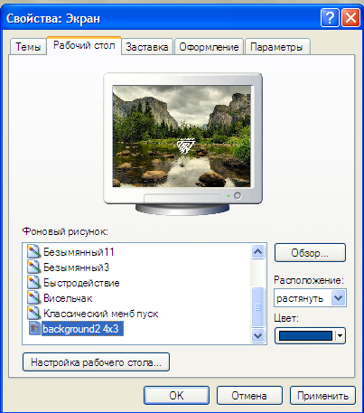
Рисунок 1.1 – Окно настройки рабочего стола
Также настройка доступна через popup-меню. Для этого на рабочем столе следует кликнуть правой кнопкой мыши. Здесь можно упорядочить значки (рис. 1.2).
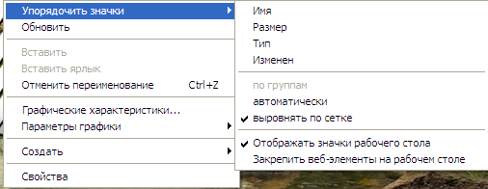
Рисунок 1.2 – Упорядочивание значков рабочего стола

1.1.2 Запуск программы, приложений
Запуск приложения в ОС Windows производится посредством двойного нажатия на исполняемый файл (с расширением .exe) или на ярлык этого файла. Другим способом является запуск через всплывающее меню. Для его вызова следует нажать ПКМ по активному элементу, в появившемся окне найти пункт «Открыть» (рис. 1.3). Также в данном меню можно запустить приложение от имени администратора, что даст ему больше прав.
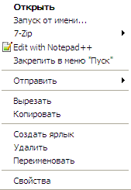
Рисунок 1.3 – Запуск приложения через всплывающее меню

1.1.3 Выход из системы
Выход из системы производится переходом в меню «Пуск» и нажатием на соответствующую кнопку (рис. 1.4). Далее следует выбрать необходимое действие (выключение, перезагрузка, спящий режим).
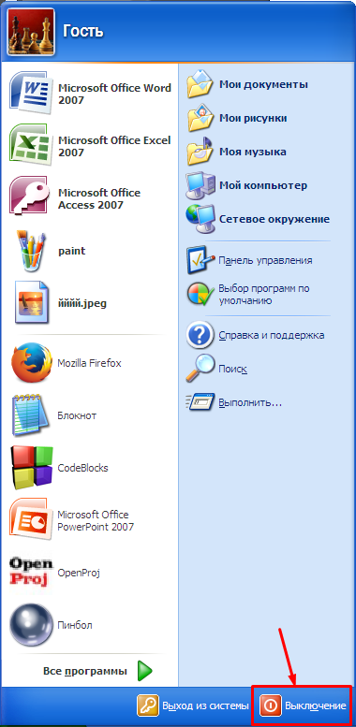
Рисунок 1.4 – Выключение системы.

1.1.4 Работа со справкой
Вызов основного справочника Windows осуществляется из Главного меню командой «Пуск» → «Справка и поддержка». Клавиша «F1» в Windows зарезервирована для вызова справочной информации по теме активного окна. Если открыто программное окно, то при нажатии клавиши «F1» появляется основное окно справки с содержанием разделов, в котором выделен (подсвечен) раздел соответствующий данной программе.

1.1.5 Работа с окнами
Для изменения представления окна можно воспользоваться кнопками в заголовке данного окна (рис 1.5). Окно можно свернуть, развернуть на весь экран или выставить каскадом. Для выставления окон рядом друг с другом можно взять одно окно и переместить его к краю экрана, после чего оно займёт половину экрана, оставшееся приложение можно переместить в образовавшуюся область, переместить его таким же образом к противоположному краю экрана.

Рисунок 1.5 – кнопки изменения представление окон
Для изменения размера окна можно навести на его край, увидев изменение курсора на двойную стрелочку (рис 1.6), направленную в определённой плоскости, в зависимости от края, к которому подведён курсор. Подведя курсор к углу можно изменять размер во всех направлениях.
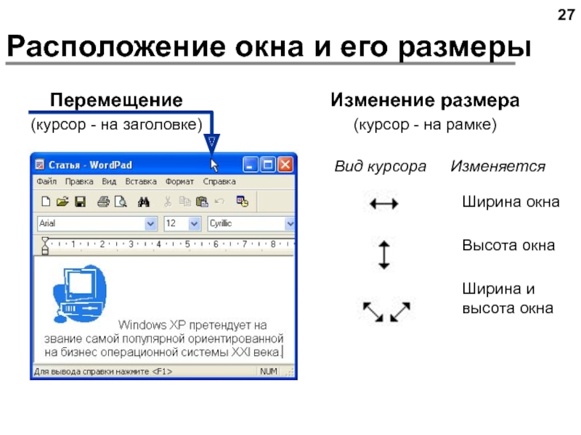
Рисунок 1.6 – Изменение размера окна
Для перемещения окна нужно зажать ЛКМ, наведя курсор на заголовок окна и, не отпуская переместить окно (рис 1.7).
Рисунок 1.7 – Перемещение окна
Для упорядочения окон можно нажать на заголовок неактивного окна, тем самым переместив его выше текущего активного окна.
В системе Windows XP существует четыре метода сортировки: Имя, Тип, Размер и Изменен. Метод упорядочения выбирают с помощью команды строки меню Вид → Упорядочить значки (рис 1.8).
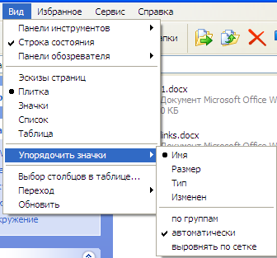
Рисунок 1.8 – Упорядочение объектов в окне

1.1.6 Работа с Панелью задач
Для того, что бы перейти к настройкам Панели задач и меню Пуск необходимо щелкнуть правой кнопкой мыши на кнопке Пуск в левом нижнем углу экрана и в открывшемся контекстном меню выбрать пункт Свойства. После этого перед вами откроется окно Свойства панели задач и меню «Пуск» (рис. 1.9). В данном окне можно изменить расположение панели задач (например, переместить наверх или на правую часть экрана). В данном окне можно выбрать параметр, который будет скрывать панель, когда она не активна (для отображения нужно навести курсор в ту часть экрана, где находится панель).
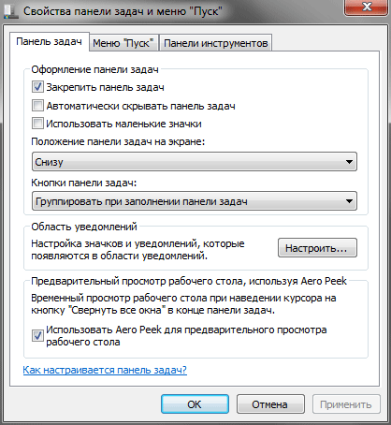
Рисунок 1.9 – Свойства панели задач и меню Пуск Windows 7

1.1.7 Работа с меню
Для настройки меню «Пуск» нужно перейти на вкладку «Меню «Пуск»» (рис. 1.10).
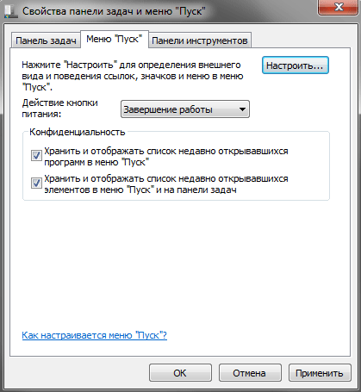
Рисунок 1.10 – Настройка меню «Пуск» Windows 7
Для добавления объектов в меню «Пуск» нужно на активном элементе нажать ПКМ и выбрать «закрепить в меню Пуск» (рис. 1.11), для изъятия элемента из меню нужно нажать ПКМ по элементу в меню и выбрать «изъять из меню Пуск».
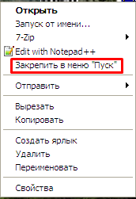
Рисунок 1.11 – Добавление элемента в меню «Пуск»

1.1.8 Контекстно-зависимое меню
Контекстно-зависимое (динамическое) меню объекта (рис. 1.12) - это меню, которое открывается правой кнопкой мыши и содержит наиболее часто вызываемые команды.
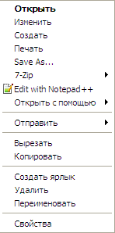
Рисунок 1.12 – Контекстно-зависимое меню объекта

1.1.9 Папки
Создание папок производится в контекстном меню, в пункте «Создать» (рис. 1.13). Удаление папки производится с помощью кнопки Delete (удаление папки в корзину) или сочетания кнопок Shift + Delete (удаление в обход корзины) или же в контекстном меню, кликнув по пункту «удалить» (рис. 1.14). Удалить из корзины можно перейдя в неё и удалив нужный файл (папку) или очистив корзину. Восстановить папку можно, перейдя в корзину и кликнув ПКМ по нужной, выбрать «восстановить» (рис. 1.15).
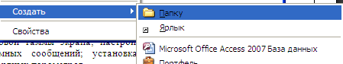
Рисунок 1.13 – Создание папки
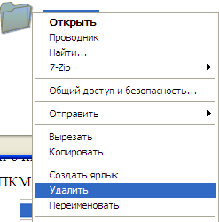
Рисунок 1.14 – Удаление папки
Рисунок 1.15 – Восстановление папки
Перемещение папок производится перетаскиванием их из одной директории в другую. Или нажатием Ctrl + X (вырезать), а затем в нужной директории Ctrl + V (вставить).

1.1.10 Работа с объектами в папках
Для копирования объекта из одного места в другой можно выбрать интересующий объект и нажать Ctrl + C (или выбрать «копировать» в контекстном меню) (рис. 1.16), а далее нажать Ctrl + V (или ПКМ по пустому месту → «вставить») в нужном месте (рис. 1.17). Также можно копировать группы объектов, для этого нужно выделить несколько объектов, выбрав первый элемент, и, с зажатым Shift, кликнуть на последний (или вручную выбрать несколько объектов с зажатым Ctrl) (рис. 1.18).
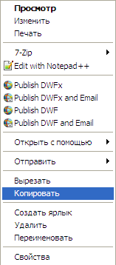
Рисунок 1.16 – Копирование объекта
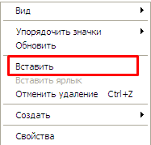
Рисунок 1.17 – Вставка объекта
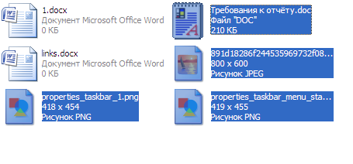
Рисунок 1.18 – Несколько выбранных объектов
Удаление, перемещение и восстановление производится аналогично папкам.

1.1.11 Установление параметров просмотра папок
Настройка отображения папок производится в меню «Свойства папки» (рис. 1.19), которое можно найти во вкладке «Сервис». Во вкладке «Вид», в поле «Дополнительные параметры» можно настроить отображение определённых видов папок и файлов.
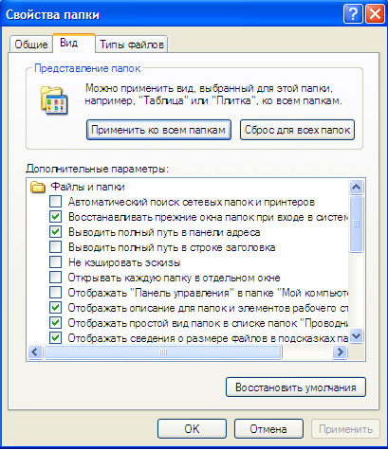
Рисунок 1.19 – Изменение отображения папок

1.1.12 Ярлыки
Для создания ярлыка достаточно нажать ПКМ по пустому месту и в появившемся окне выбрать «Создать» → «Ярлык», откроется окно (рис. 1.20), где следует указать путь к файлу, который будет открываться при клике на ярлык. Также можно создать ярлык, кликнув по необходимому объекту правок кнопкой мыши, и выбрать «отправить» → «рабочий стол» (рис. 1.21), после этого на рабочем столе появится ярлык, который можно будет переместить в другое место.
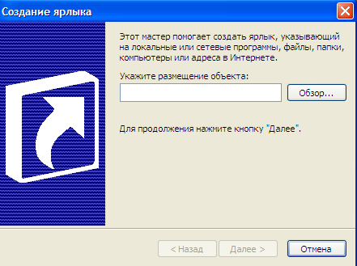
Рисунок 1.20 – Окно создания ярлыка
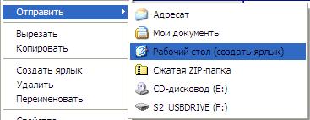
Рисунок 1.21 – Создание ярлыка на рабочем столе
Копирование, удаление, перемещение ярлыков аналогично файлам или папкам.
Для изменения надписи ярлыка нужно кликнуть по нему ПКМ и выбрать «переименовать» (рис. 1.22). Для изменения значка нужно перейти в свойства объекта и нажать «сменить значок» (рис. 1.23).
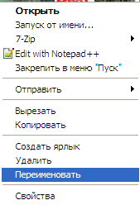
Рисунок 1.22 – Переименование ярлыка
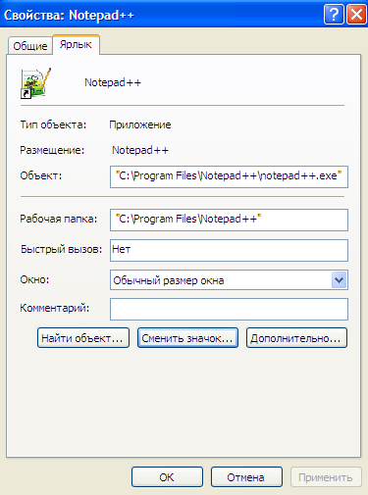
Рисунок 1.23 – Смена значка ярлыка

1.1.13 Работа с Проводником
Изменение окна программы Проводник производится через вкладку «Вид» (рис. 1.24). В данной вкладке можно включить некоторые панели инструментов, строку состояния, панели обозревателя, изменить представление элементов (плиткой, списком и т.д.), упорядочить значки, выбрать столбцы и настроить вид папок.
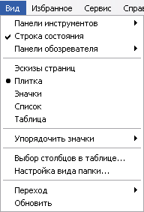
Рисунок 1.24 – Изменение окна Проводника
Для просмотра содержимого папки достаточно открыть Проводник, перейти в нужную директорию, кликая дважды на необходимую папку, или введя в адресную строку полный путь до необходимой папки.
Для создания папки, ярлыка или другого файла кликните по пустому месту необходимой директории ПКМ и выберите пункт «Создать» (рис. 1.25).
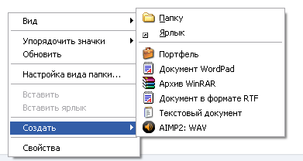
Рисунок 1.25 – Создание нового объекта
Выделение групп файлов, перемещение и копирование описано в пункте 1.1.10.
Чтобы переименовать файл достаточно кликнуть по нему ПКМ и выбрать пункт «Переименовать» (рис. 1.26), а далее ввести необходимое имя объекту.
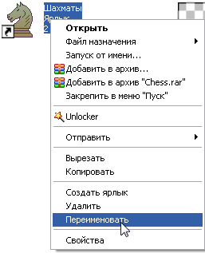
Рисунок 1.26 – Переименование файла
Поиск файлов производится во вкладке «Поиск» (рис. 1.27), которая открывается по нажатию одноимённой кнопки. Здесь нужно ввести имя файла или папки, или текст, содержащийся в файле, и выбрать место, где искать.
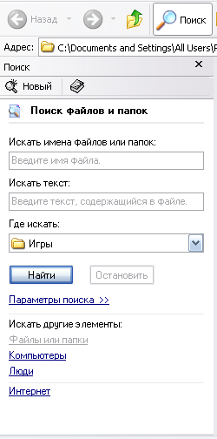
Рисунок 1.27 – Поиск файла или папки
Определить характеристики диска можно, перейдя в «Мой компьютер» и кликнув ПКМ по интересующему разделу, далее следует выбрать пункт «Свойства» (рис. 1.28).
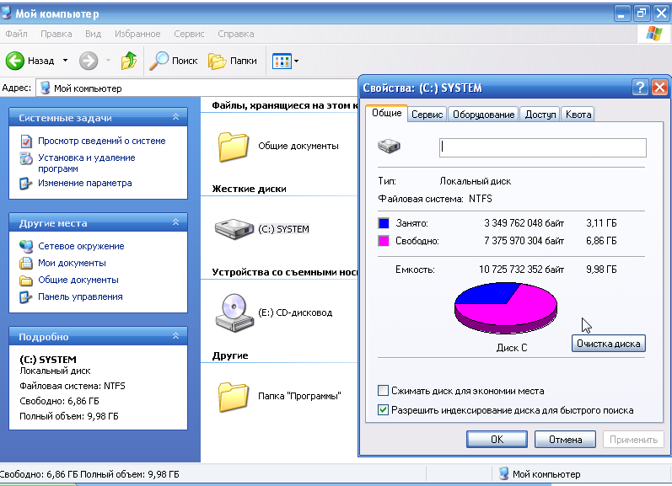
Рисунок 1.28 – Определение характеристик диска

1.1.14 Пользовательские настройки компьютера
Открыть «Панель управления» можно, перейдя в «Пуск» и выбрав необходимый пункт (рис. 1.29). Или можно зайти в проводник и выбрать «Панель управления» в левом сайдбаре (рис. 1.30).
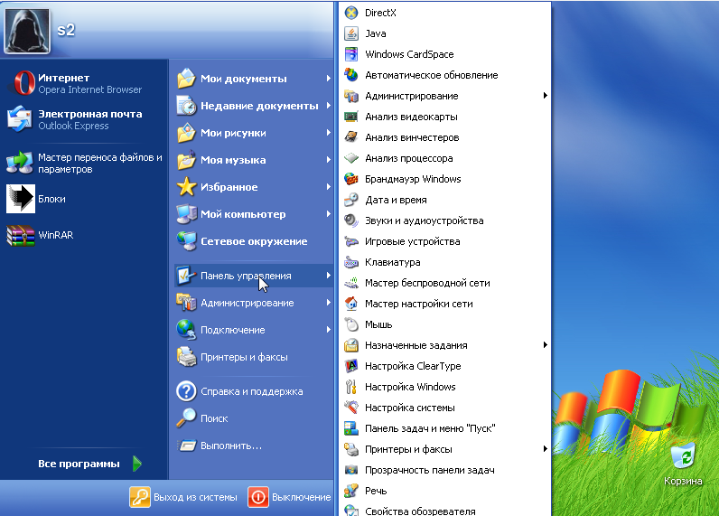
Рисунок 1.29 – Открытие панели управления
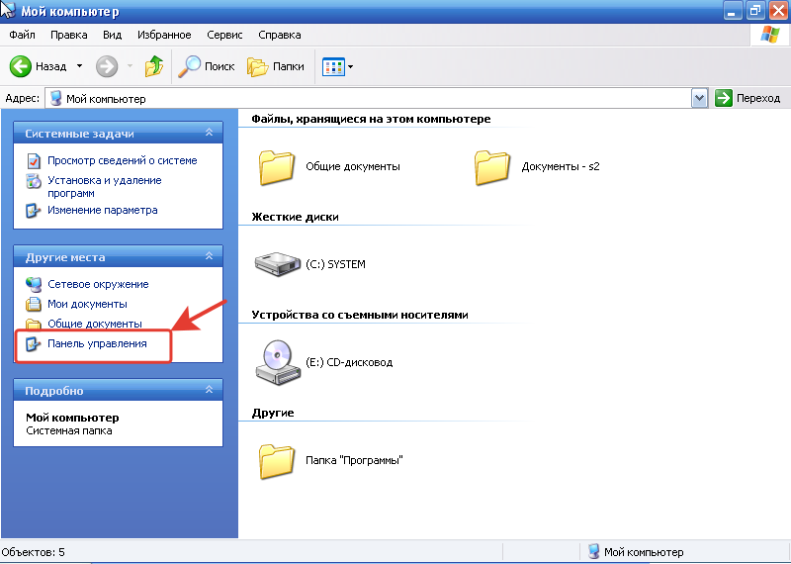
Рисунок 1.30 – Открытие Панели управления через проводник
Установка обоев рабочего стола описана в пункте 1.1.1.
Установка заставки экрана производится в том же окне, что и установка обоев рабочего стола. Переходим на вкладку «Заставка» (рис. 1.31). Здесь можно выбрать тип заставки и, нажав на «Параметры», настроить заставку, например, можно изменить текст или изменить картинку.
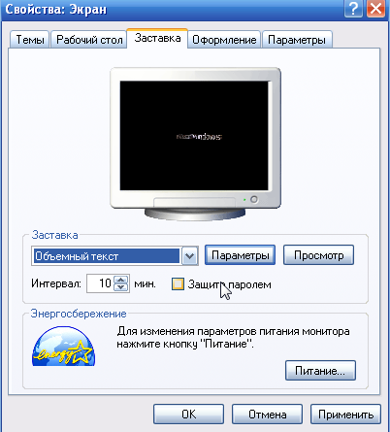
Рисунок 1.31 – Установка заставки
Настройка цветовой и шрифтовой гаммы экрана производится в окне «Свойства: Экран», во вкладках «Оформление» и «Параметры». В первой вкладке (рис. 1.32) можно настроить тему операционной системы, цветовую схему и размеры шрифта. На второй вкладке (рис. 1.33) можно настроить параметры экрана.
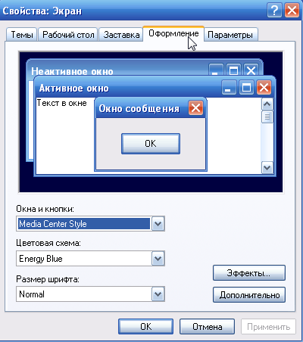
Рисунок 1.32 – Настройка оформления Windows
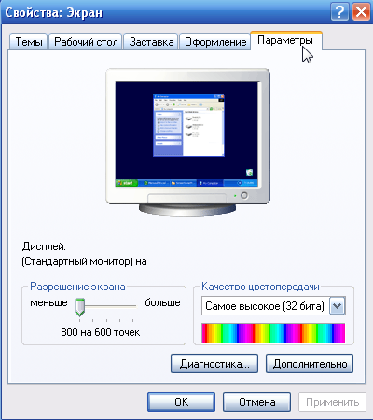
Рисунок 1.33 – Настройка экрана
Настройка параметров клавиатуры и мыши производится через окна «Свойства: Клавиатура» (рис. 1.34) и «Свойства: Мышь» (рис. 1.35)
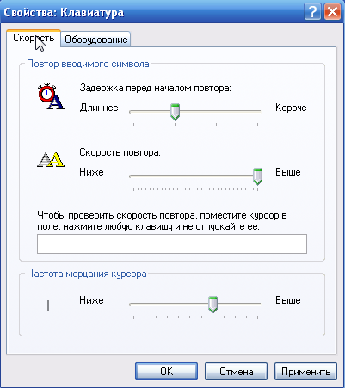
Рисунок 1.34 – Настройка клавиатуры
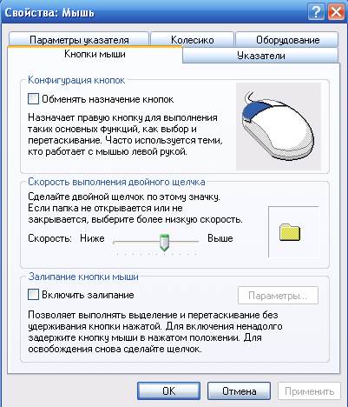
Рисунок 1.35 – Настройка мыши
Настройка звуков системных приложений производится в окне: Панель управления→ Свойства: звуки и аудиоустройства→ Звуки (рис. 1.36).
Смена раскладки клавиатуры производится путём нажатия сочетание клавиш Alt + Shift.
Настройка основных параметров системы производится в окне «Свойства системы» (рис. 1.37), чтобы его открыть перейдите в Панель управления, а далее Система.
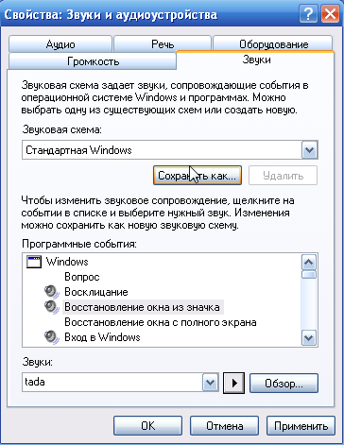
Рисунок 1.36 – Настройка звуков системы
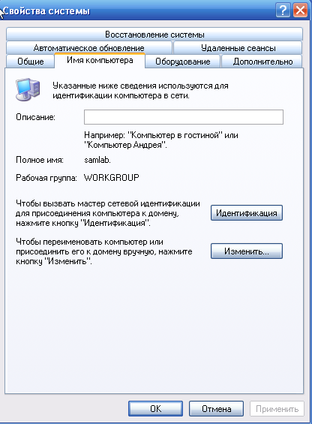
Рисунок 1.37 – Настройка системы

1.2 Работа со стандартными Windows-приложениями

1.2.1 Встроенный графический редактор Paint
Для создания нового изображения достаточно запустить Paint, в открывшемся окне (рис. 1.38) уже будет находиться рабочая область, с которой можно работать. Для изменения изображения можно выбрать инструмент на панели сверху, или выбрать примитив из панели правее инструментов, также можно настроить толщину линии и выбрать цвет.
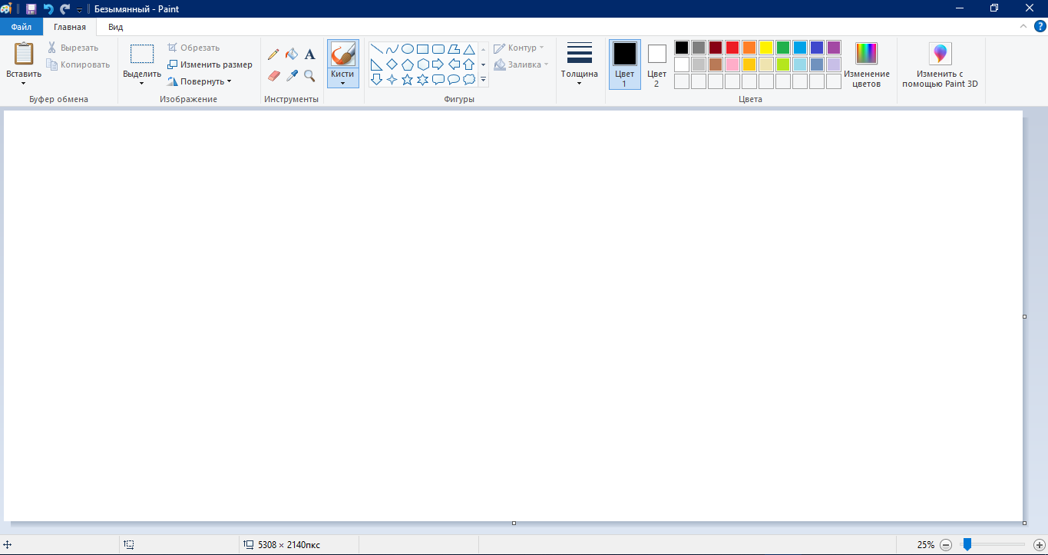
Рисунок 1.38 – Рабочее окно Paint
Чтобы масштабировать примитив достаточно его добавить на рабочую область и навести курсор на его угол, пока он является активным (рис. 1.39). Чтобы повернуть элемент нужно нажать на кнопку «Повернуть» (рис. 1.39).
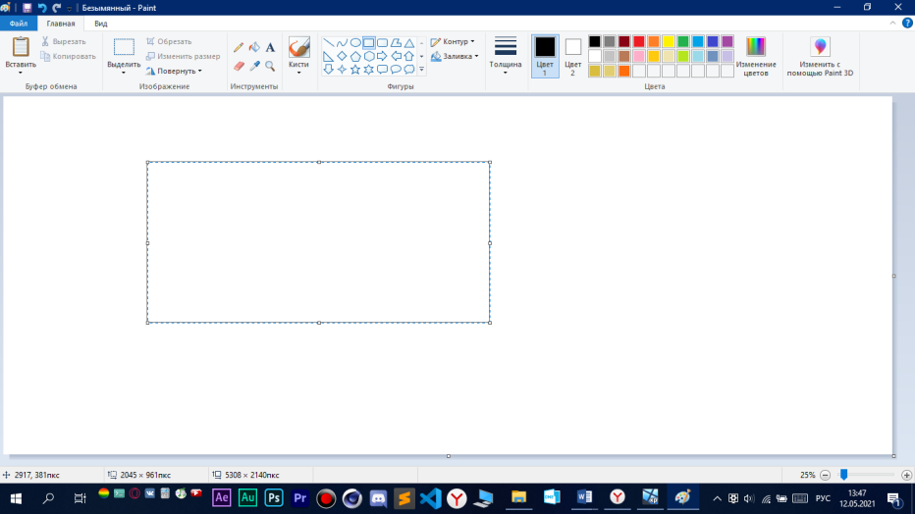
Рисунок 1.39 – Масштабирование элемента
Для изменения палитры нужно кликнуть на кнопку «Изменение цветов», после чего откроется диалоговое окно (рис. 1.40), в котором можно настроить цвет.
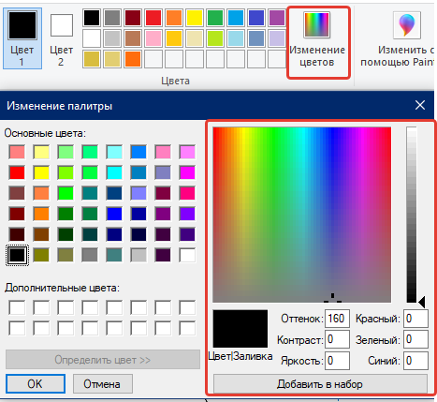
Рисунок 1.40 – Изменение палитры цветов
Чтобы сохранить изображение в файл нужно перейти в раздел «Файл» и выбрать «Сохранить как» (рис. 1.41). Для отправки на печать нужно выбрать пункт «Печать» (рис. 1.41)
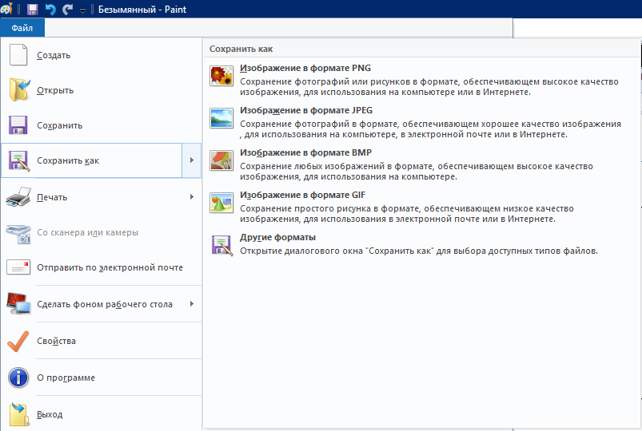
Рисунок 1.41 – Сохранение рисунка в файл
Paint.net (рис. 1.42) в отличии от Paint имеет гораздо больший функционал, основное его отличие – это наличие слоёв, что позволяет гораздо точнее работать с отдельными элементами изображения, например, двигать или затемнять фон, поворачивать на произвольный угол части изображения.
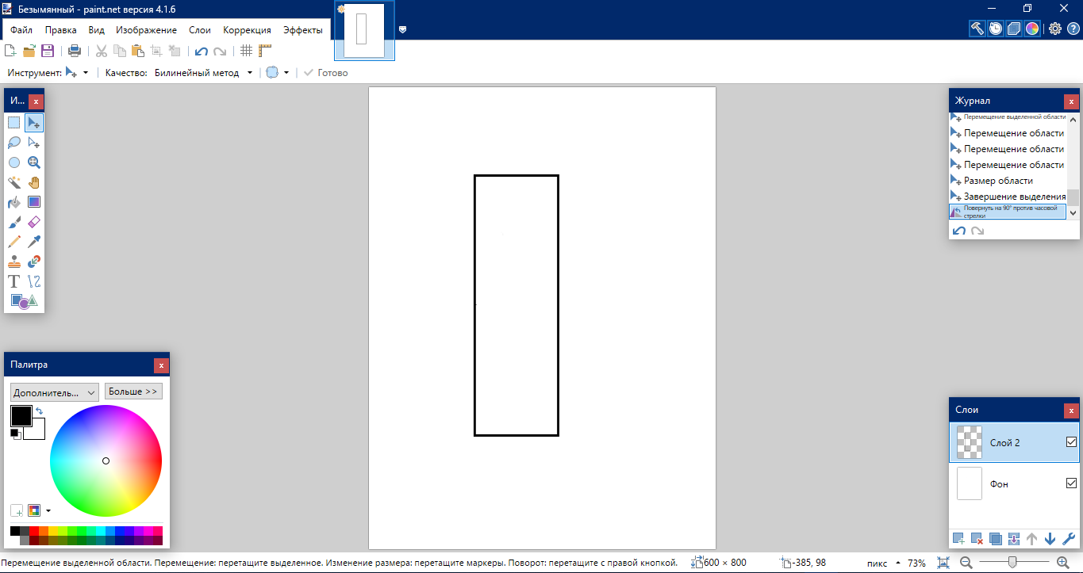
Рисунок 1.42 – Paint.net

1.2.2 Калькулятор
Калькулятор (рис. 1.43) можно перевести в несколько режимов (обычный, инженерный, построение графиков, программист, вычисление даты и др.), для этого нужно нажать на три горизонтальные полоски в левой части окна приложения и выбрать интересующий вас режим.
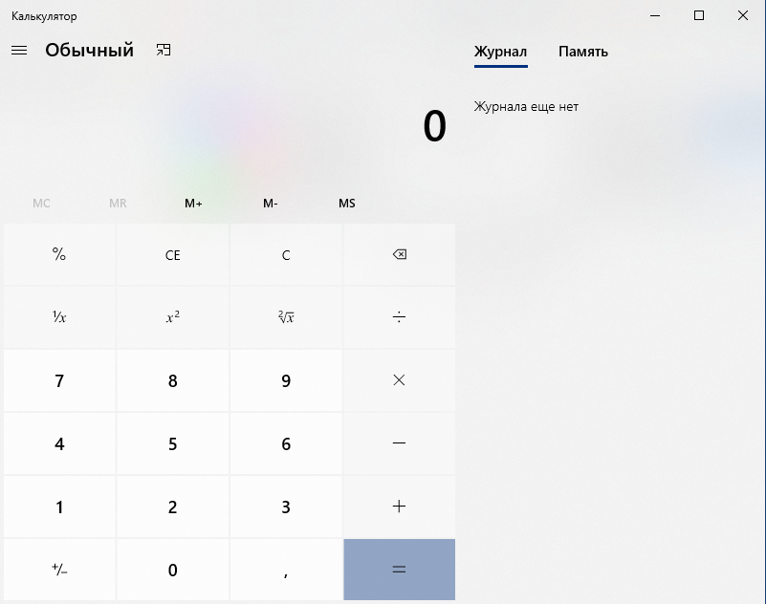
Рисунок 1.43 – Калькулятор
В режиме «Программист» (рис. 1.44) калькулятор позволяет выполнять побитовые операции, и отображает дополнительное окно с конвертированными данными в другие системы исчисления.
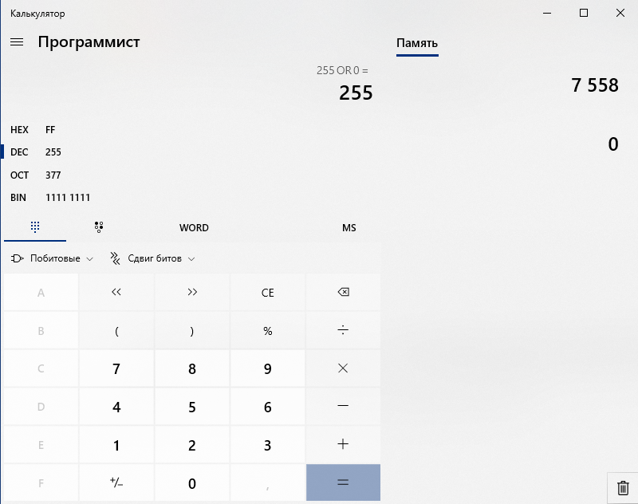
Рисунок 1.44 – Калькулятор в режиме Программист

1.2.3 Обмен данными между приложениями
Одним из инструментов обмена данными между приложениями является Буфер обмена. Буфер обмена поддерживает динамическую передачу данных по технологии DDE, что позволяет изменять все объекты, ссылающиеся на оригинал, изменяя его.
Внедрение объекта создает независимую копию объекта в клиентском документе. Никакой связи с серверным документом не поддерживается. Связывание объекта поддерживает связь с серверным документом. Данные могут быть обновлены вручную или автоматически всякий раз, когда изменяется серверный документ.
Во всех версиях Windows существуют встроенные средства для создания скриншотов. Например, Win + PrintScreen сделает скриншот всего экрана и скопирует сохранённое изображение в буфер обмена. Alt + PrintScreen сделает скриншот активного окна и добавит его в буфер обмена. В Windows 10 появился новый инструмент создания скриншотов, который позволяет выбрать произвольный фрагмент экрана, для этого нужно нажать Win + Shift + S, после чего появится оверлей с инструментами, где можно выбрать прямоугольное или произвольное выделение области экрана, после создания скриншота появится уведомление, кликнув на которое можно изменить скриншот (рис. 1.45).
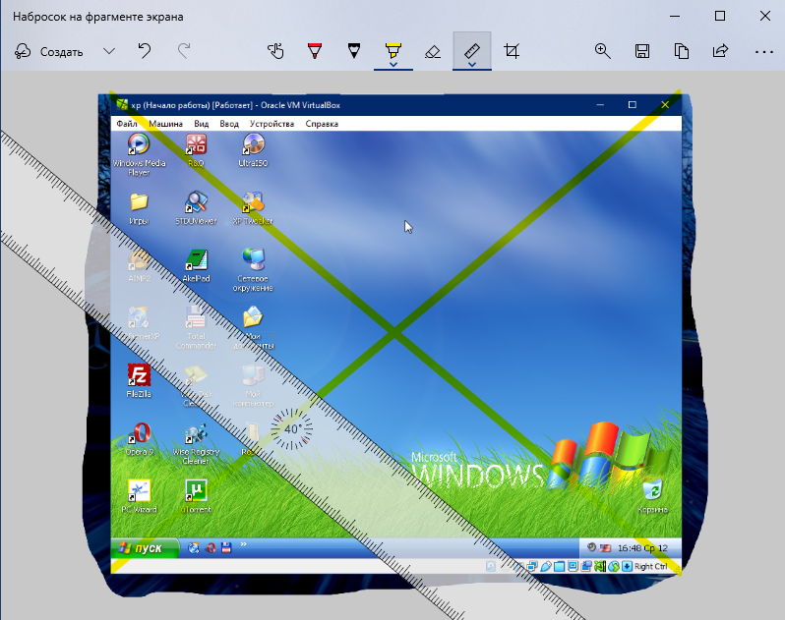
Рисунок 1.46 – Окно изменения скриншота

1.3 Работа с файлами
Создать файл можно с помощью какой-либо программы, сохранив результат её работы (например, Paint, см. 1.2.1) или через контекстное меню «Создать» (рис. 1.25). Копирование и перемещение описано в пункте 1.1.10.
Запись данных на диск производится перетаскиванием их на диск или копированием.
Архивацию данных можно произвести в стандартном проводнике Windows, для этого нужно выделить несколько файлов и нажать ПКМ, здесь в пункте «Отправить» выбрать «Сжатая Zip-папка» (рис. 1.47), после чего задать имя zip-файлу. Открыть и разархивировать zip-файл можно также в проводнике, просто открыв его. Для разархивации можно выделить весь файл или некоторые элементы внутри него и выбрать «Извлечь все» в контекстном меню (рис. 1.48). Минусом такого способа является невозможность открытия архивов, защищенных паролем или имеющих другое расширение.
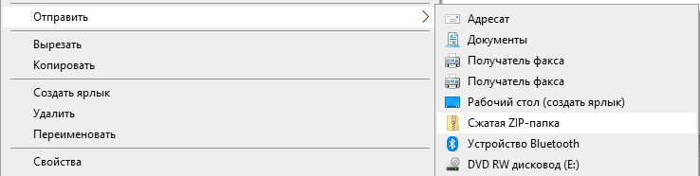
Рисунок 1.47 – создание архива
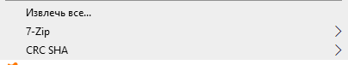
Рисунок 1.48 – Разархивация архива

1.4 Разработка базы данных на языке SQL для информационной системы

1.4.1 Концептуальное проектирование БД
Разработана концептуальная модель базы данных для библиотеки (рис. 1.49). Она содержит четыре таблицы: Книги, Полки, Шкафы, Читатели. Каждая таблица имеет поле id. Таблица Книги имеет поля: Название, Автор, Год выпуска, Год приобретения, Количество страниц, и два поля для определения местонахождения книги (№ полки, № шкафа). Таблица Полки имеет поля: Буква сортировки для определения, какие книги находятся на ней, Вместительность, № шкафа. Таблица Шкафы имеет поля: Диапазон букв сортировки, Вместительность (книг), Количество полок. Таблица Читатели имеет поля: ФИО, Телефон, Подотчётные книги (книги, которые читатель взял на почтение), Прочтённые книги.
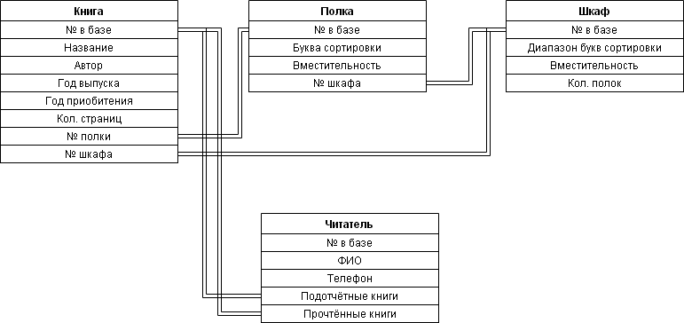
Рисунок 1.49 – Концептуальная модель

1.4.2 Логическое проектирование БД
В логической модели (рис. 1.50) все таблицы были переведены, все поля были переведены, полям добавлены типы хранимых в них данных. Всем полям id присвоен тип int, добавлены атрибуты AI, PRIMARY KEY. Т.к. MySQL не поддерживает хранение массивов поля Подотчётные книги и Прочтённые книги имеют тип varchar (символьный) и они будут хранить строку, в которой будут перечисляться id книг, а обрабатывающая программа будет преобразовывать строку в массив.
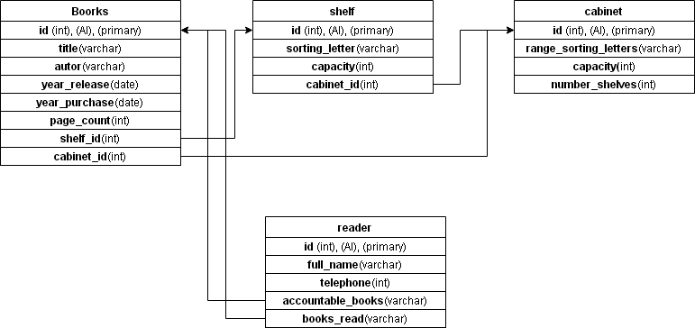
Рисунок 1.50 – Логическая модель

1.4.3 Физическое проектирование БД
Далее посредством OpenServer была создана база данных library (рис. 1.51). Далее были созданы все таблицы (рис. 1.52). После чего в таблицы были добавлены данные (рис. 1.53).
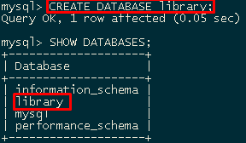
Рисунок 1.51 – Создание базы данных
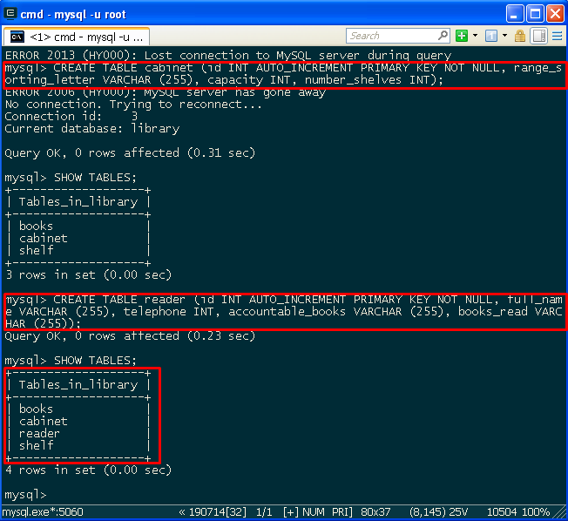
Рисунок 1.52 – Создание таблиц
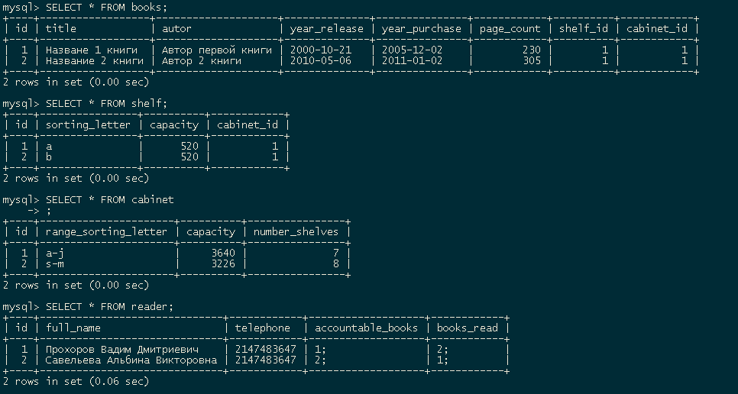
Рисунок 1.53 – Добавление данных в таблицу

1.5 Установка и настройка ОС Windows

1.5.1 Установка и настройка ОС Windows
Для установки ОС Windows необходимо скачать iso-образ с официального сайта компании Microsoft, далее необходимо создать загрузочный носитель. Для этого с помощью специализированных программ (например, UltraIso) записать скачанный образ на USB-накопитель или DVD-диск. Следующим шагом нужно включить ПК и перейти в BIOS, далее нужно изменить порядок загрузки и поставить на первое место загрузочный носитель, после чего перезагрузить систему и перейти к установке ОС.

1.5.2 Средства администрирования ОС
Основными средствами администрирования Windows являются: Редактор реестра (рис. 1.54), Редактор локальных пользователей и групп (рис. 1.55), Службы (рис. 1.56), Диспетчер устройств (рис. 1.57), Диспетчер задач (рис. 1.58), Системный монитор (рис. 1.59). Использовать средства для редактирования реестра часто приходится при возникновении каких-либо проблем с вредоносными кодами или программами из автозагрузки. Запустить редактор можно, открыв окно выполнения (Win+R) и введя команду regedit. Вкладка служб открывает доступ к списку. Здесь представлены все имеющиеся в операционной системе службы, включая запущенные или отключенные. Для установки нового оборудования и решения вопросов с драйверами не обойтись без использования диспетчера устройств, встроенного в систему.
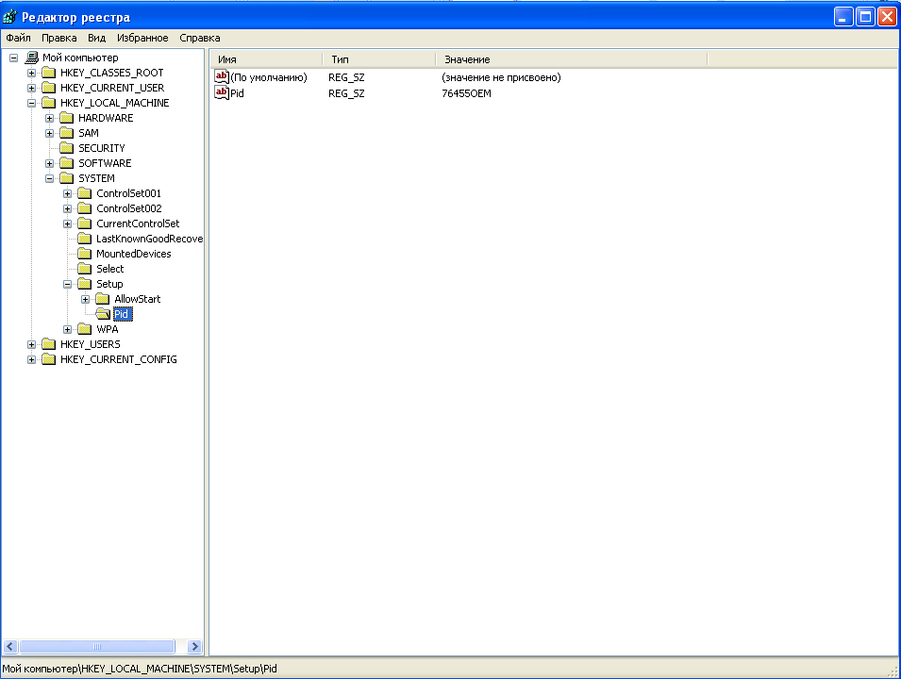
Рисунок 1.54 – Редактор реестра
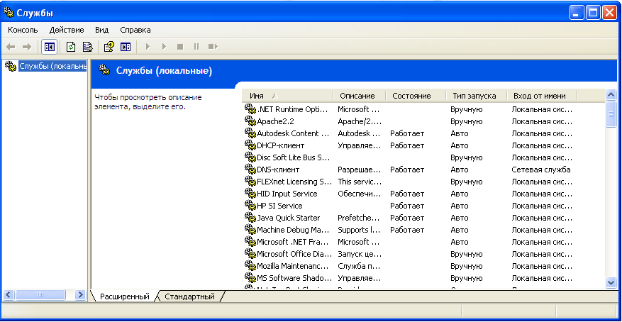
Рисунок 1.55 – Службы
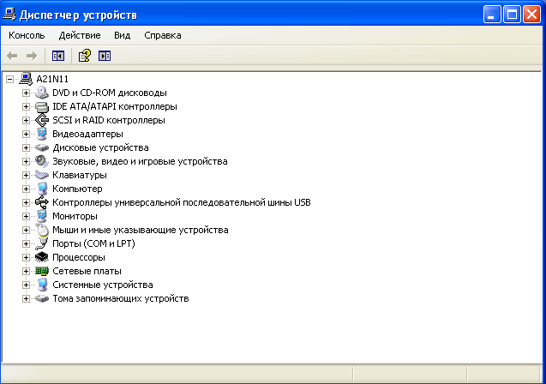
Рисунок 1.56 – Диспетчер устройств
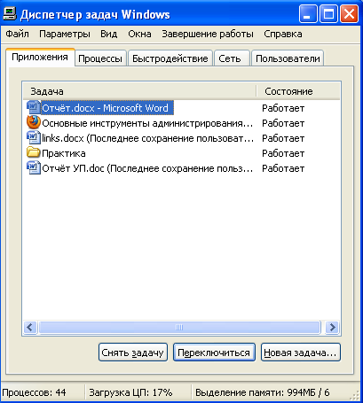
Рисунок 1.57 – Диспетчер задач
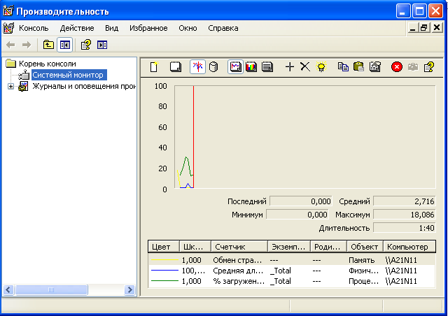
Рисунок 1.58 – Системный монитор

1.5.3 Применение системного монитора в операционной системе Windows
Системный монитор (рис. 1.58) предназначен для анализа загруженности ресурсов системы. Запустить его можно через Панель управления или через Диспетчер задач.

1.5.4 Применение сетевого монитора в операционной системе Windows
Сетевые администраторы могут использовать Сетевой монитор (Network Monitor) Microsoft Windows 2000 (рис. 1.59) для перехвата и отображения кадров (также называемых пакетами или фреймами) при обнаружении и решении проблем в локальных сетях. Например, с помощью сетевого монитора можно диагностировать аппаратные и программные проблемы в случае, если два (или более) компьютера не могут связаться друг с другом.
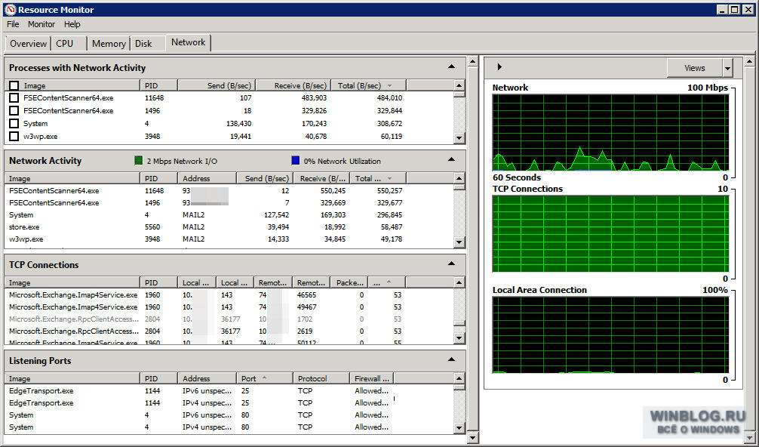
Рисунок 1.59 – Сетевой монитор

1.5.5 Применение политики безопасности в ОС Windows
Групповые политики — это параметры, управляющие функционированием системы. Групповая политика упрощает администрирование, предоставляя администраторам централизованный контроль над привилегиями, правами и возможностями пользователей и компьютеров. Изменять групповые политики можно с помощью Редактора локальной групповой политики (рис. 1.60). Оснастку Редактор объектов групповой политики можно запустить, например, введя в окне Выполнить, либо в поисковой строке gpedit.msc.
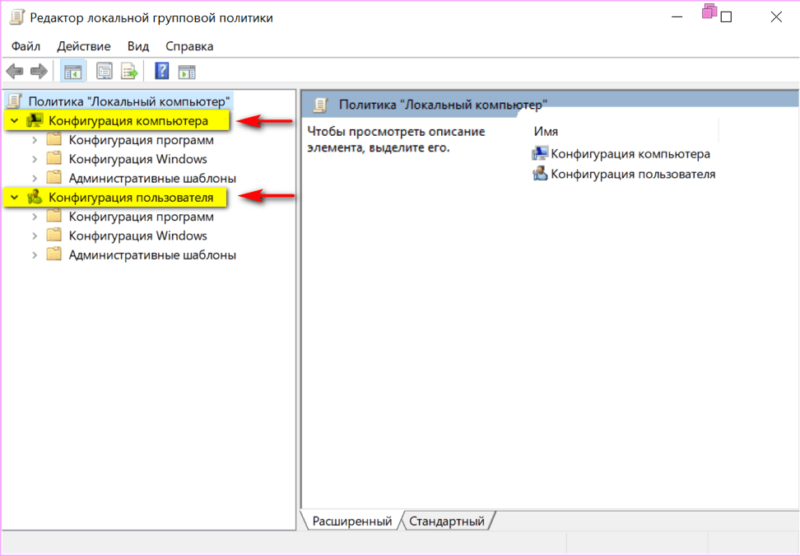
Рисунок 1.60 – Редактор локальной групповой политики

1.5.6 Администрирование учетных записей
Администрирование учетных записей возможно с помощью определённого раздела в параметрах системы (панели управления) (рис. 1.61). В данном пункте можно изменить существующую учетную запись, например, изменить пароль, имя, изображение, отключить учётную запись гостя, также можно создать новую запись, или поменять параметры текущей.
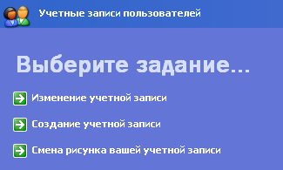
Рисунок 1.61 – Администрирование учетных записей

1.5.7 Администрирование дисковых массивов
Администрирование дисковых массивов включает в себя разбиение диска на тома, подключение нескольких дисков, объединение их в RAID-массив, а также управление этим массивом. Для последних версий Windows доступны массивы 3-х уровней: 0, 1 и 5 – зеркальные, чередующиеся и чередующиеся с контролем чётности. Управление дисками, форматирование, разбиение на тома доступно во вкладке Управление дисками, в окне Управление компьютером (рис. 1.62).
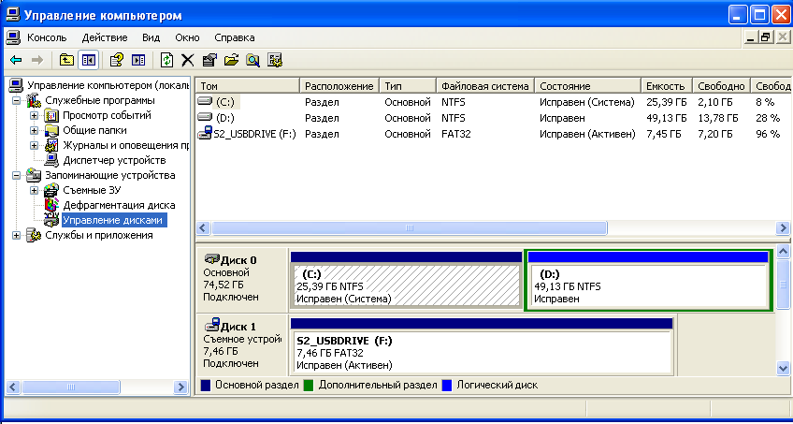
Рисунок 1.62 – Управление дисками

1.5.8 Установка операционной системы Windows 10
Установка Windows 10 начинается с создания загрузочного носителя. Для этого скачивается ISO-образ с официального сайта Microsoft и создаётся загрузочный носитель, например, с помощью программы UltraIso. Далее в Биосе выставляется приоритет загрузки для загрузочного носителя, после чего начинается загрузка и установка ОС. На первом этапе (рис. 1.63) следует выбрать язык и страну. После потребуется разметить носитель (рис. 1.64), следует выбрать все пункты и нажать «удалить», затем следует выбрать неразмеченную область и нажать «создать», далее на своё усмотрение нужно выбрать размер раздела. После начнется установка. После установки компьютер перезагрузится, если вы снова увидите окно приветствия, выключите компьютер и выберите в Биос носитель, на который устанавливали ОС. Далее идёт процесс настройки ОС (рис. 1.65), следуйте рекомендациям на экране. После чего вы попадёте на рабочий стол (рис. 1.66).
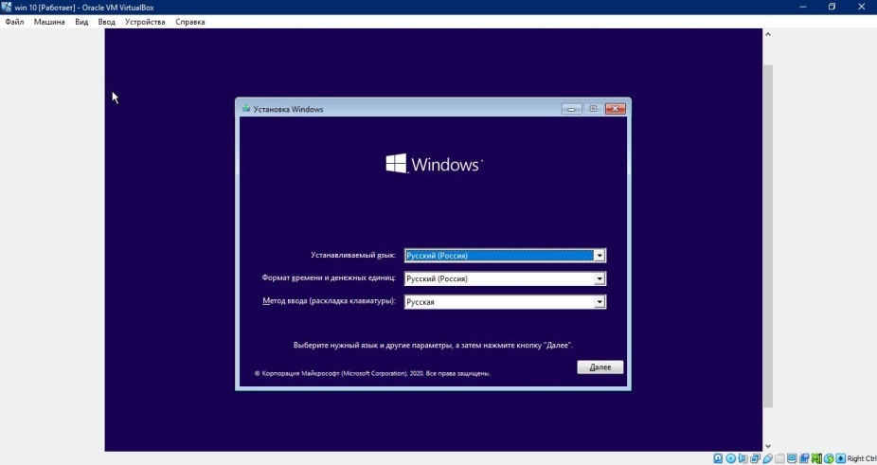
Рисунок 1.63 – Установка Windows 10
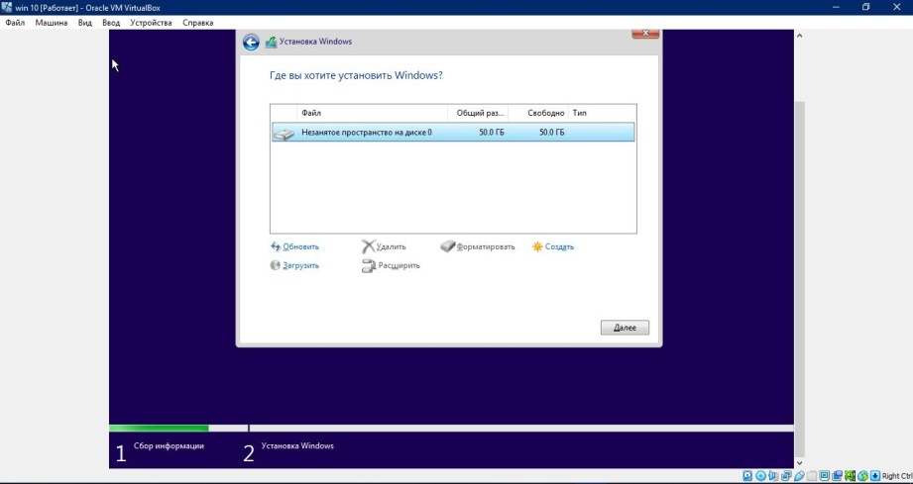
Рисунок 1.64 – Разметка носителя
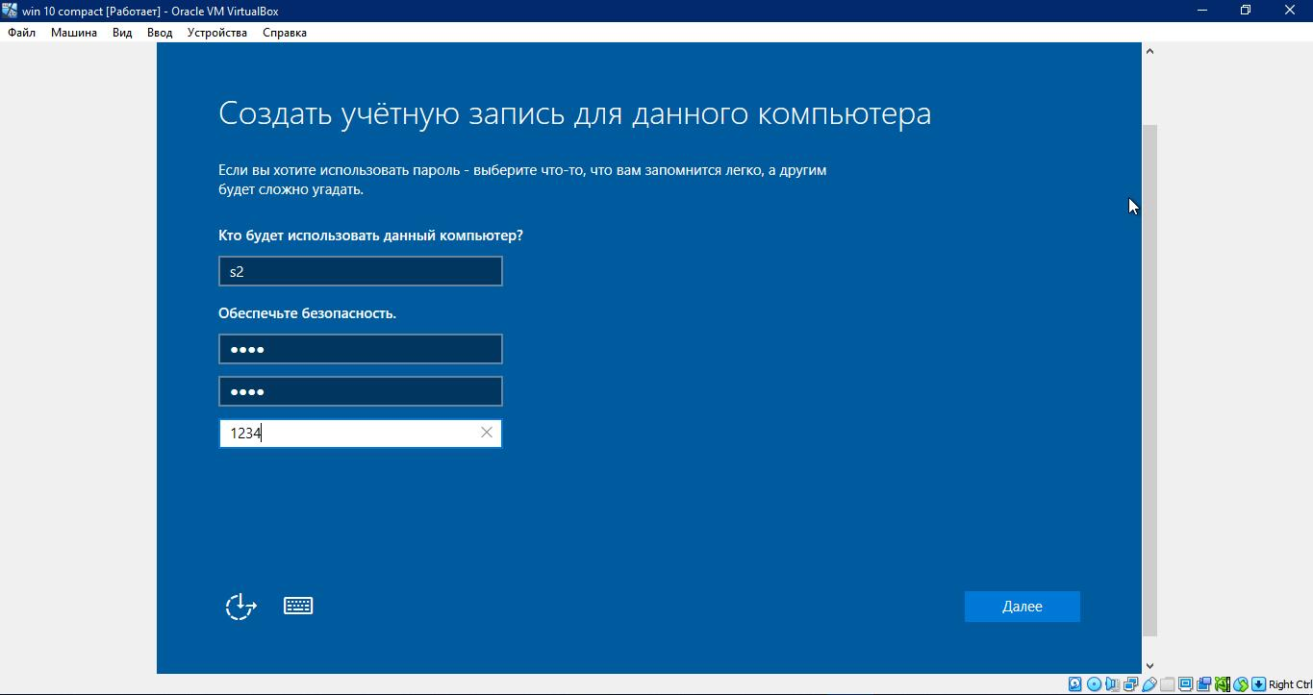
Рисунок 1.65 – Настойка ОС Windows
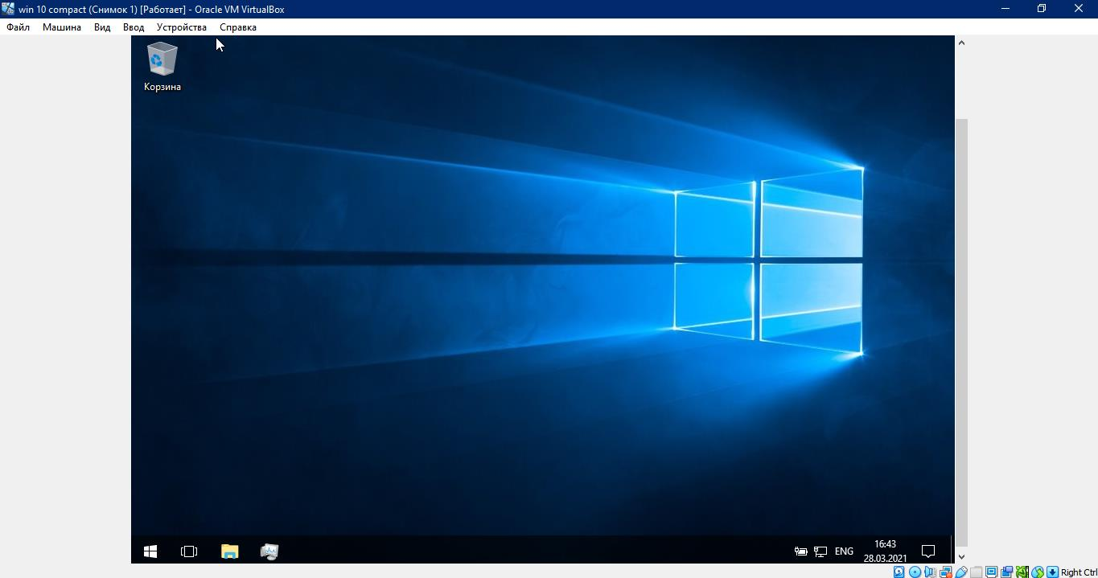
Рисунок 1.66 – Рабочий стол

1.6 Установка ОС Windows Server

1.6.1 Установка операционной системы WindowsServer
Установка серверной версии Windows практически не отличается от установки обычной, для начала нужно скачать образ с официального сайта (рис. 1.67), создать загрузочный носитель, установить ОС.
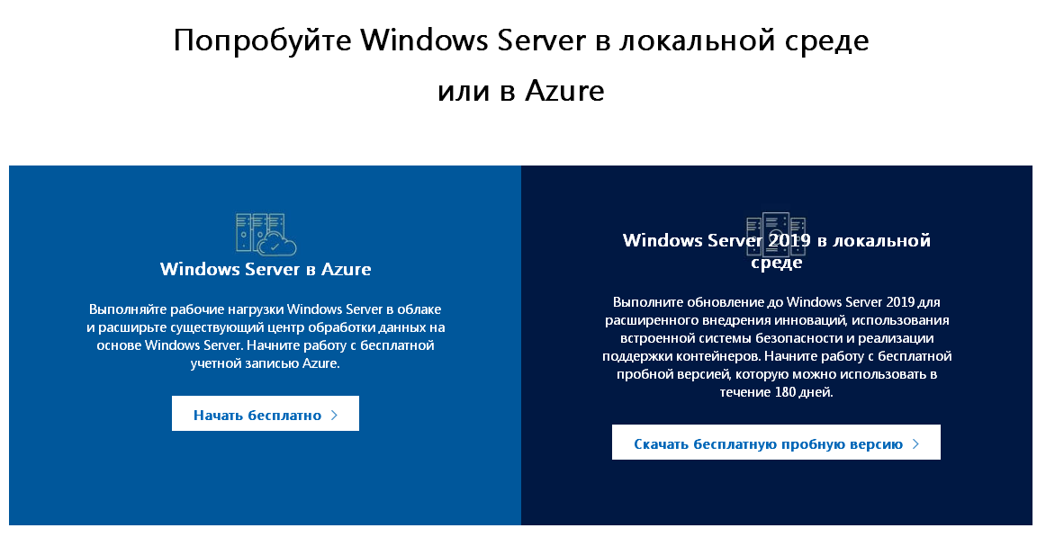
Рисунок 1.67 – Официальный сайт

1.6.2 Настройка операционной системы WindowsServer
При первой загрузке необходимо настроить меню «Задач первоначальной настройки», указать часовой пояс, задать имя компьютера, ввести настройки сети VPN — IP и DNS адреса, данные шлюза и WINS.

1.6.3 Применение политики безопасности в ОС WindowsServer
Настройка групповой политики безопасности производится в Диспетчере серверов, в Панели мониторинга (рис. 1.68).
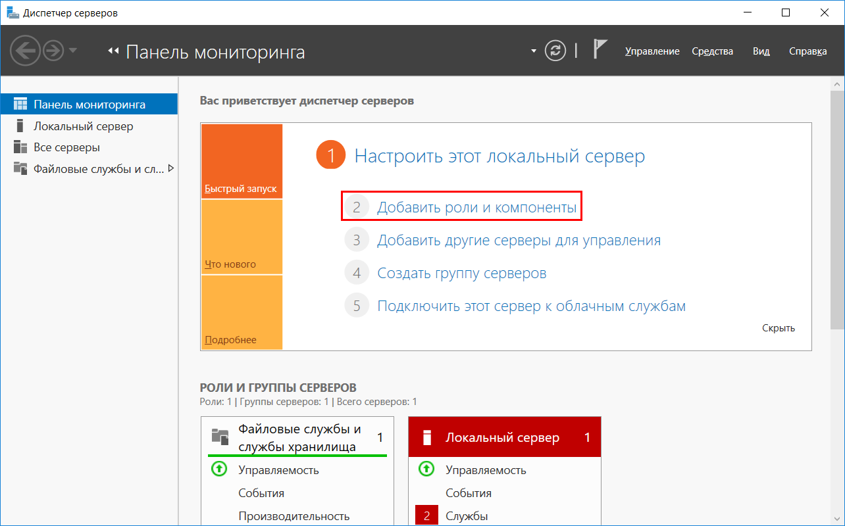
Рисунок 1.68 – Настройка политики безопасности

1.6.4 Администрирование учетных записей
Администрирование учетных записей производится в панели мониторинга (рис. 1.68), в пункте Пользователи. Администрирование включает добавление, удаление и изменение учетных записей пользователей.

1.6.5 Администрирование дисковых массивов
Администрирование дисковых массивов производится в окне «Управление дисками» (рис. 1.69). Данный процесс аналогичен администрированию дисков в пользовательской версии ОС.
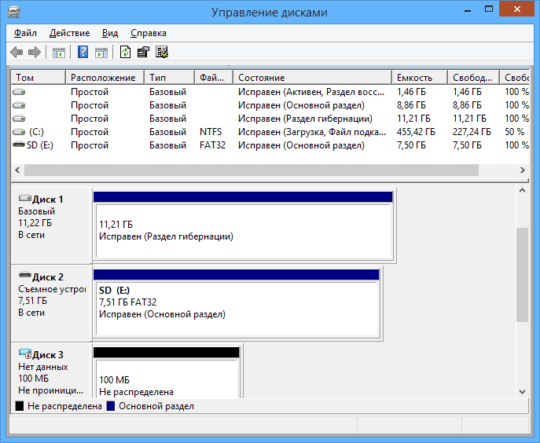
Рисунок 1.69 – Управление дисками

1.7 Установка антивирусных программ

1.7.1 Сравнение текущих представителей
На данный момент существуют следующие антивирусные программы: Windows Defender, Kaspersky, Bitdefender Antivirus, Avast, 360 Total Security и другие. По данным UGUIDE.RU топ антивирусов на 2021 год представлен на рисунке 1.70. На таблице 1.1 представлена сравнительная характеристика антивирусов.
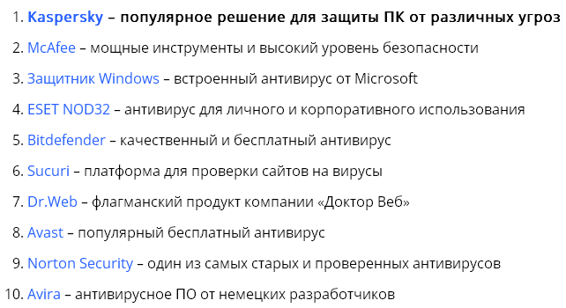
Рисунок 1.70 – Топ антивирусов
Таблица 1.1 – Сравнительная характеристика антивирусов
 | Kaspersky | Dr.Web | ESET NOD32 | Avast Free | Avast Internet Security | AVG Free | AVG Internet Security
Файловый | + | + | + | + | + | + | +
Почтовый | + | + | + | + | + | + | +
Веб | + | + |  | + | + | + | +
IM | + |  |  |  |  |  | +
Брандмауэр | + | + |  | + | + |  | +
Проактивная защита | + | + | + |  | + |  | +
Анти-спам | + | + | + |  | + |  | +
Анти-шпион | + | + |  |  | + | + | +
Родительский контроль | + | + | +
Безопасная среда | + |  |  | + | +
Оценка | 5 | 4 | 2 | 2,5 | 4 | 2 | 4

1.7.2 Установка и индивидуальные настройки антивирусной программы
Установка антивируса, как правило, ничем не отличается от установки обычного приложения и производится методом «далее-далее-далее».
Настройка антивируса производится в окне «Параметры» или «Настройка», это зависит от конкретного антивируса. Как правило, в настройках можно выбрать степень сканирования, степень нагрузки на ПК, периодичность сканирования и инструкцию, что программе необходимо сделать при обнаружении угрозы.

1.7.3 Проверка всего пространства памяти
Проверка всего пространства памяти выполняется по нажатию на кнопку по запуску полного сканирования системы (рис. 1.71), в разных программах это кнопка называется по-разному и находится в разных местах, но, как правило, при первом запуске программа сама предложит полное сканирование системы.
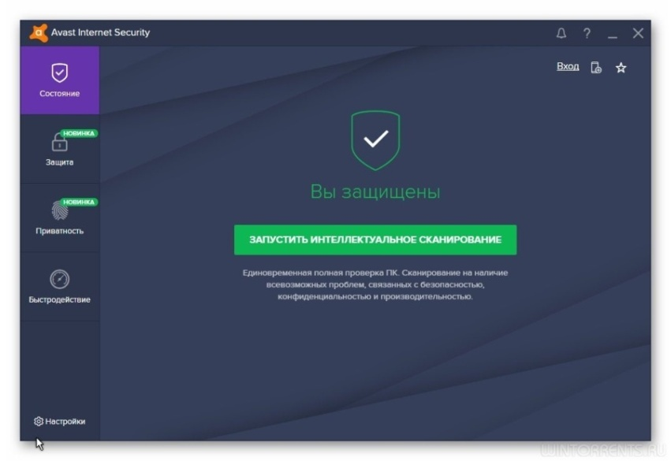
Рисунок 1.71 – Запуск полного сканирования системы

1.7.4 Проверка внешних накопителей
Чаще всего, если в системе установлено антивирусное ПО, оно автоматически проверяет подключённый внешний накопитель и оповещает пользователя о найденных угрозах. Но если этого не произошло, следует перейти в проводник и, вызвав контекстное меню, выбрать «просканировать помощью…» (рис. 1.72), где … - ваш антивирус.
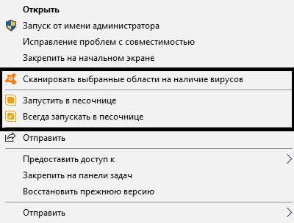
Рисунок 1.72 – Контекстное меню

1.8 Работа с архивами

1.8.1 Создание архивов
Создание обычного архива описано в пункте 1.3.3. Также создать обычный архив можно с помощью специализированных программ, например, 7-zip. Для создания архива нужно выделить файлы, кликнуть ПКМ и выбрать 7-zip → добавить в архив. В открывшемся окне (рис. 1.73) можно задать имя и путь, где будет создан файл архива, выбрать формат, уровень сжатия, уровень сжатия, а также пароль.
Создание многотомного архива отличается от обычного указанием параметра «Разбить на тома размером» (рис. 1.73).
Для создания самораспаковывающегося архива поставьте галочку напротив пункта «Создать SFX-архив» (рис. 1.73).
Создание многотомного-самораспаковывающегося архива невозможно для 7-zip, поэтому рассмотрим создание такого архива в программе WinRar. Для этого следует выбрать файлы и в контекстном меню выбрать «add to archive», в открывшемся окне (рис. 1.73) нужно выбрать выделенные пункты.
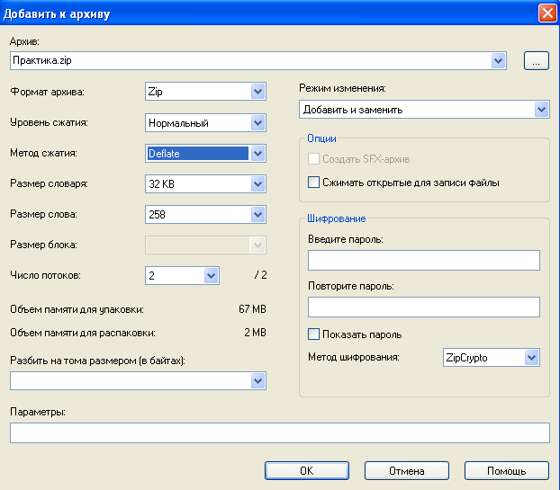
Рисунок 1.73 – Создание обычного архива
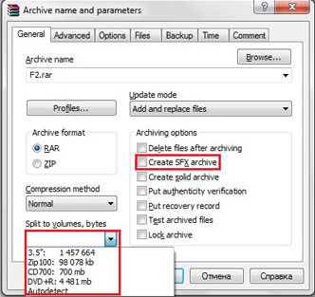
Рисунок 1.74 - Создание многотомного-самораспаковывающегося архива

1.8.2 Пароли для архивов
Создание архива, защищённого паролем, происходит аналогично созданию обычного (рис. 1.73), только в поле «Введите пароль» водится пароль и в поле «Повторите пароль» повторно вводится тот же пароль. Стандартный проводник Windows не может просматривать и разархивировать архивы отличные от zip, а также он не способен просматривать файлы в зашифрованном архиве. При открытии архива, защищённого паролем, появляется окно (рис. 1.75) с просьбой ввести пароль.
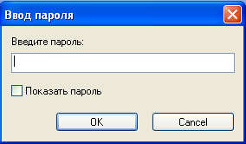
Рисунок 1.75 – Окно для ввода пароля

1.9 Использование сервисного программного обеспечения

1.9.1 Использование утилит Total Commander и TreeSize
Tatal Commander (рис. 1.76) – файловый менеджер, который позволяем более удобно организовать перемещение файлов из одной директории в другую. Его интерфейс состоит из 2 окон, каждое из которых соответствует определённой директории. Кроме того, он поддерживает все операции, доступные в обычном проводнике, и даже больше, например, удобное подключение по FTP.
TreeSize (рис. 1.77) – программа, основной задачей которой является анализ дискового пространства, анализ размеров файлов и наглядное представление собранных данных. Интерфейс программы состоит из сайдбаров и основного окна, в котором представлены файлы и директории в древовидном виде, а также показывается размер и процент от размера родителя.
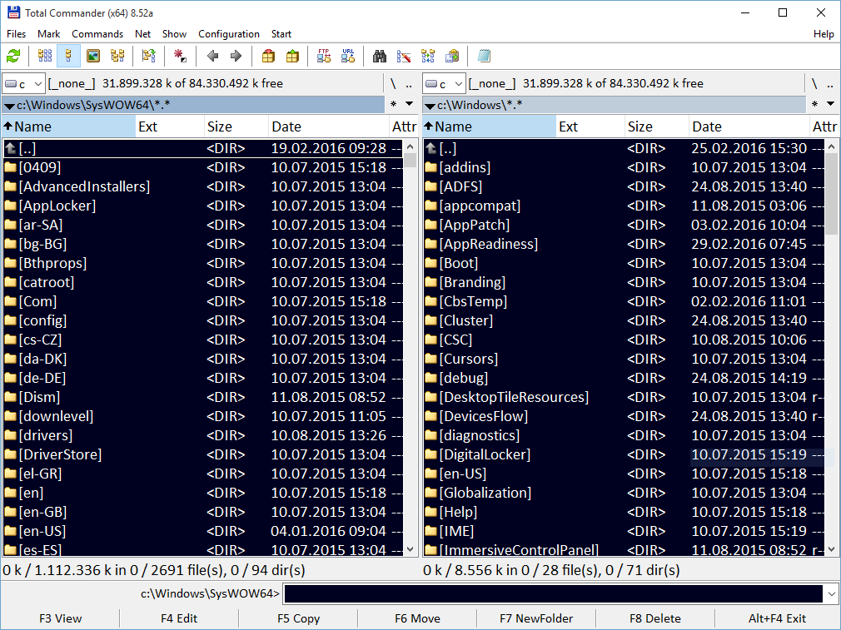
Рисунок 1.76 – Интерфейс Total Commander
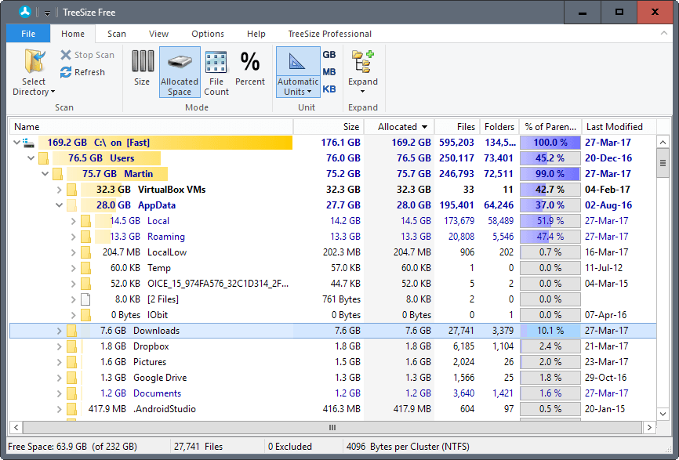
Рисунок 1.77 – Интерфейс TreeSize

1.9.2 Использование утилиты Auslogics Disk Defrag
Auslogics Disk Defrag (рис. 1.78) – утилита, позволяющая дефрагментировать диск с файловой системой FAT16/32 и NTFS. Работает с ОС Windows.
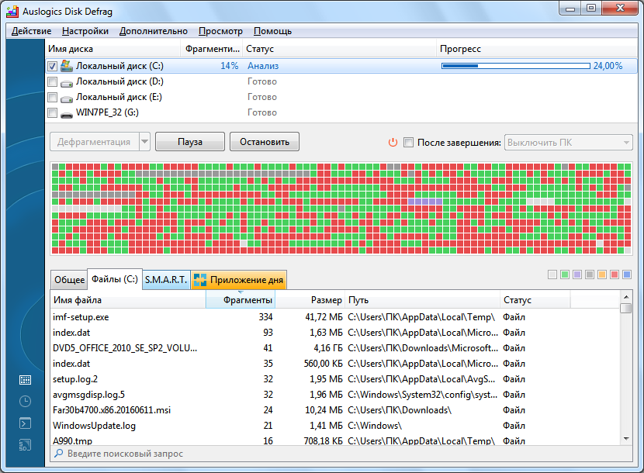
Рисунок 1.78 – Интерфейс Auslogics Disk Defrag

1.9.3 Использование утилиты CCleaner
CCleaner (рис. 1.79) – утилита, позволяющая очищать и оптимизировать систему на ОС Windows. Позволяет: очищать дисковое пространство, управляет точками восстановления, управляет автозапуском, поиск проблем в реестре и другое.
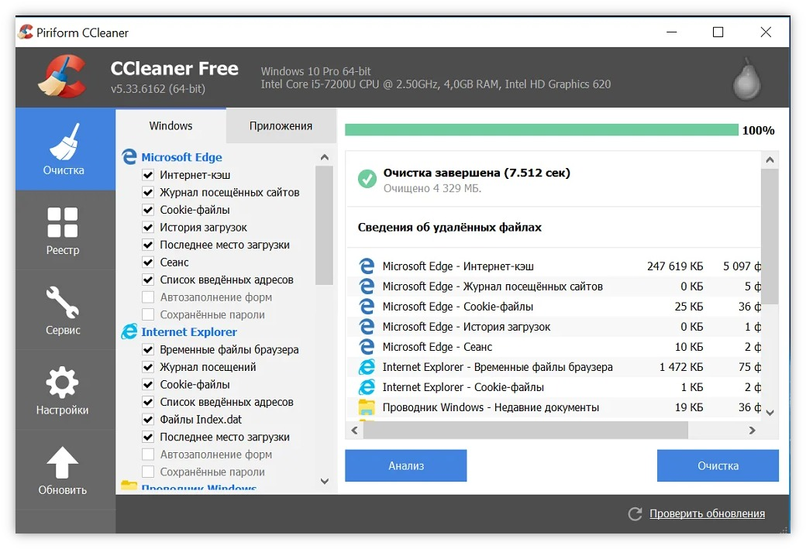
Рисунок 1.79 – Интерфейс CCleaner

1.9.4 Использование утилит CPU-Z и GPU-Z
CPU-Z (рис. 1.80) – утилита, позволяющая отображать технические характеристики компьютера. Отображает сведения о процессоре, материнской плате, BIOS, ОЗУ.
GPU-Z (рис. 1.81) – утилита, позволяющая просматривать сведения о видеоадаптере, отображает технические характеристики графического процессора и его видеопамяти.
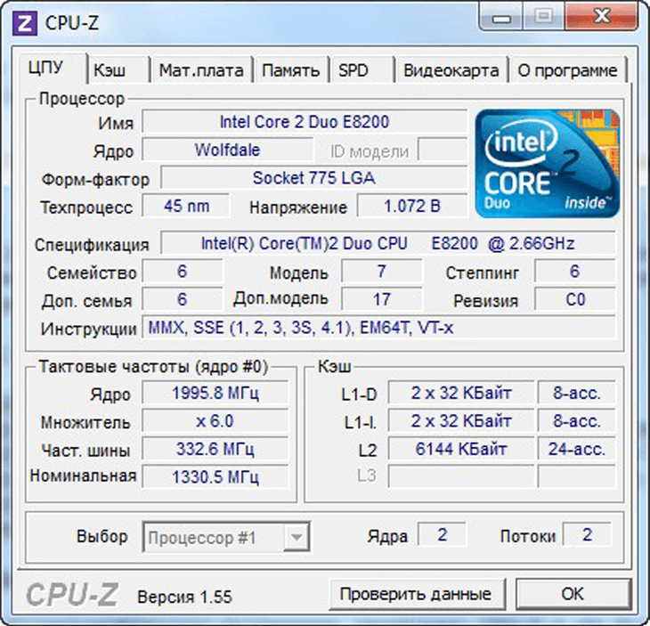
Рисунок 1.80 – Интерфейс CPU-Z
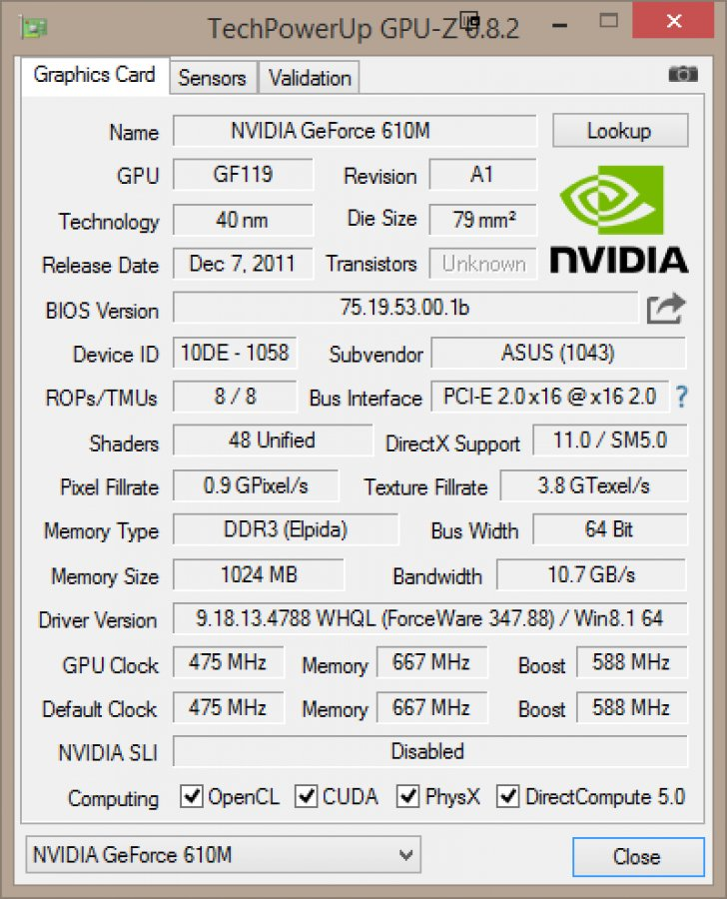
Рисунок 1.81 – Интерфейс GPU-Z

1.9.5 Использование утилит Punto Switcher, Unlocker, Rufus/UltraISO
Punto Switcher – утилита, меняющая раскладку клавиатуры. Если пользователь вводит какое-либо слово, включив неправильную раскладку, программа стирает это слово, переключает раскладку и вводит слово заново.
Unlocker (рис. 1.82) – утилита, позволяющая разблокировать файлы, занятые системными процессами или системой, а также определять программу, использующую тот или иной файл.
UltraISO (рис. 1.83) – программа, позволяющая работать с оптическим приводом и ISO-образами, например, монтировать их в систему или записывать их на другие носители. С помощью данной утилиты можно создавать загрузочные носители. Для этого нужно открыть образ в программе и нажать «самозагрузка», а далее «записать образ жёсткого диска» (рис. 1.83). После чего откроется окно (рис. 1.84), в котором нужно выбрать носитель, нажать «форматировать» и, по завершении, «записать».
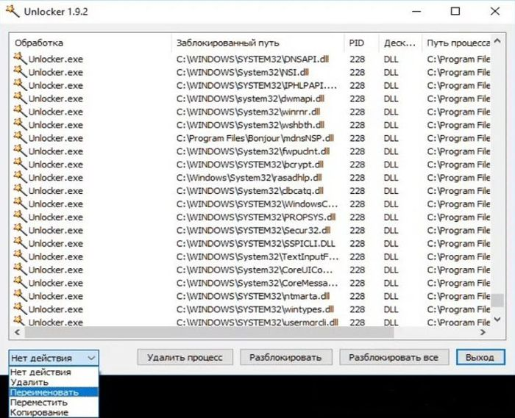
Рисунок 1.82 – Unlocker
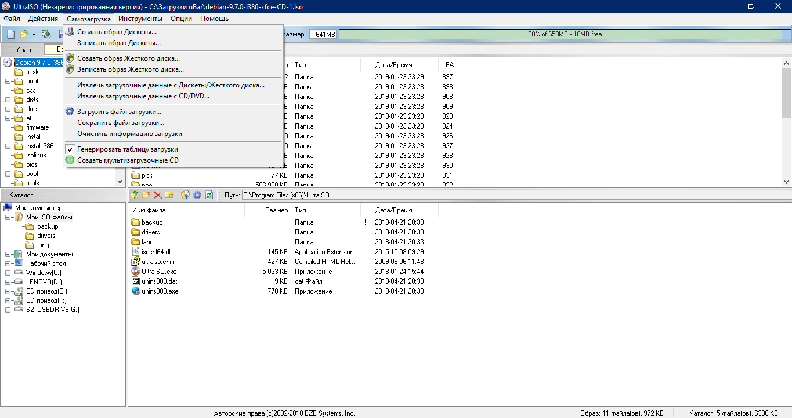
Рисунок 1.83 – UltraISO
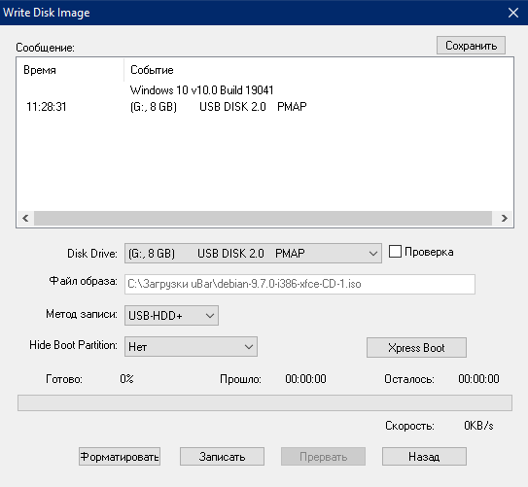
Рисунок 1.84 – Создание загрузочного носителя

1.10 Составление инструкции по работе с программным продуктом
Инструкция по использованию программного обеспечения (или просто «Инструкция пользователю», или «Руководство для пользователя») - это выдержка из полной документации, предназначенная для эксплуатации программного обеспечения. Она представляет собой независимый документ, в котором описывается: что делает программное обеспечение и как им пользоваться. Руководящими стандартами для создания документа «Руководство пользователя» могут являться как РД 50-34.698-90 в п.п. 3.4. «Руководство пользователя», так и ГОСТ 19.505-79 «Руководство оператора. Требования к содержанию и оформлению». В соответствии со стандартом РД 50-34.698-90 руководство пользователя должно содержать следующие разделы: введение, назначение и условия применения, подготовка к работе, описание операций, аварийные ситуации, рекомендации по освоению.

2 МЕТОДЫ И СРЕДСТВА ПРОЕКТИРОВАНИЯ ИНФОРМАЦИОННЫХ СИСТЕМ

2.1 Структурное (функциональное) проектирование системы
Под функциональным моделированием понимается процесс построение функциональных моделей объекта автоматизации, либо отдельных процессов. Функциональная модель – суть ориентированный граф, вершинами которого являются выполняемые функции, а дугами либо элементы подсистемы, либо потоки информации, вещества или энергии. IDEF0 — Function Modeling — методология функционального моделирования, предназначенная для формализации и описания бизнес-процессов.
Анализ функциональной модели – проверка составленной модели на соответствие требованиям, предъявленным этой модели, и на соответствие предметной области.
Согласно ГОСТ 34.601-90, формирование требований к АСУ является первой стадией жизненного цикла автоматизированной системы управления. Эта стадия определяет направление дальнейших шагов по разработке системы – составления концепции, интеграции имеющихся и создаваемых средств ПО, предварительной оценки стоимости работ.

2.2 Управление разработкой ИС и расчет затрат
Управление разработкой ИС – это процесс создания требований к ИС, разработка документации, непосредственно разработка ИС, сопровождение ИС, составление и корректировка документации при сопровождении.
Расчет затрат на разработку необходим для обоснования экономической эффективности системы. Плановые затраты на разработку включают все расходы, связанные с ее выполнением, независимо от источника их финансирования. Определение затрат на разработку производится путем составления калькуляции плановой себестоимости. Она является основным документом, на основании которого осуществляется планирование и учет затрат на выполнение.

2.3 Разработка технического задания и проектирование информационных технологических процессов

2.3.1 Разработка технического задания на создание автоматизированной системы по ГОСТ 34.602-89
Настоящий стандарт распространяется на автоматизированные системы (АС) для автоматизации различных видов деятельности (управление, проектирование, исследование и т. п.), включая их сочетания, и устанавливает состав, содержание, правила оформления документа «Техническое задание на создание (развитие или модернизацию) системы».

2.3.2 Проектирование информационных технологических процессов. Стандарт DFD (Data Flow Diagram)
Диаграмма потока данных (DFD) отображает поток информации для любого процесса или системы. Он использует определенные символы, такие как прямоугольники, круги и стрелки, а также короткие текстовые метки, чтобы показать ввод данных, выходы, точки хранения и маршруты между каждым пунктом 13назначения. Потоковые диаграммы данных могут варьироваться от простых, даже нарисованных от руки обзоров процессов до углубленных многоуровневых DFD, которые постепенно углубляются в то, как обрабатываются данные. Их можно использовать для анализа существующей системы или моделирования новой. Как и все лучшие диаграммы и диаграммы, DFD часто может визуально «сказать» то, что было бы трудно объяснить словами, и они работают как для технической, так и для нетехнической аудитории, от разработчика до генерального директора.
На рисунке 2.1 представлена DFD диаграмма.
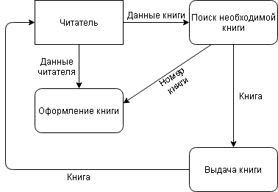
Рисунок 2.1 – DFD диаграмма

2.3.3 Проектирование информационных технологических процессов.
Нотация EPC (Event-Driven Process Chain - событийная цепочка процессов) используется для описания процессов нижнего уровня. Диаграмма процесса в нотации EPC, представляет собой упорядоченную комбинацию событий и функций. Для каждой функции могут быть определены начальные и конечные события, участники, исполнители, материальные и документальные потоки, сопровождающие её, а также проведена декомпозиция на более низкие уровни.
На рисунке 2.2 представлена EPC диаграмма.
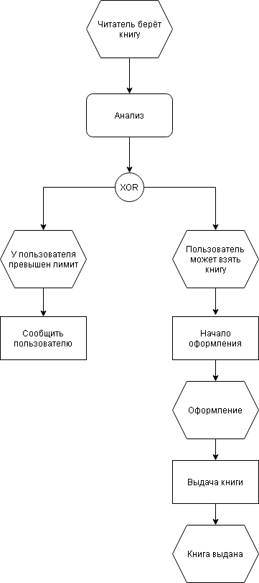
Рисунок 2.2 – EPC диаграмма

3 ВЫПОЛНЕНИЕ РАБОТ ПО ОДНОЙ ИЛИ НЕСКОЛЬКИМ ПРОФЕССИЯМ РАБОЧИХ, ДОЛЖНОСТЯМ СЛУЖАЩИХ (НАЛАДЧИК АППАРАТНОГО И ПРОГРАММНОГО ОБЕСПЕЧЕНИЯ)

3.1 Установка оборудования на рабочем месте. Подключение и установка периферийных устройств
На материнскую плату (рис. 3.1) установлены компоненты (рис. 3.2): сокет, совмещая ключ вставлен процессор, на него тонким равномерным слоем нанесена термопаста, затем установлен куллер. В корпус крепится блок питания. После материнская плата помещается в корпус и прикручивается винтами. В соответствующие слоты вставляются планки ОЗУ через 1 для активации двухканального режима. Теперь можно установить конекторы передней панели и устройства PCI, далее устанавливается, крепится и подключается жесткий диск в разъём SATA. Теперь остаётся только подключить разъёмы блока питания и провести кабель-менеджмент.
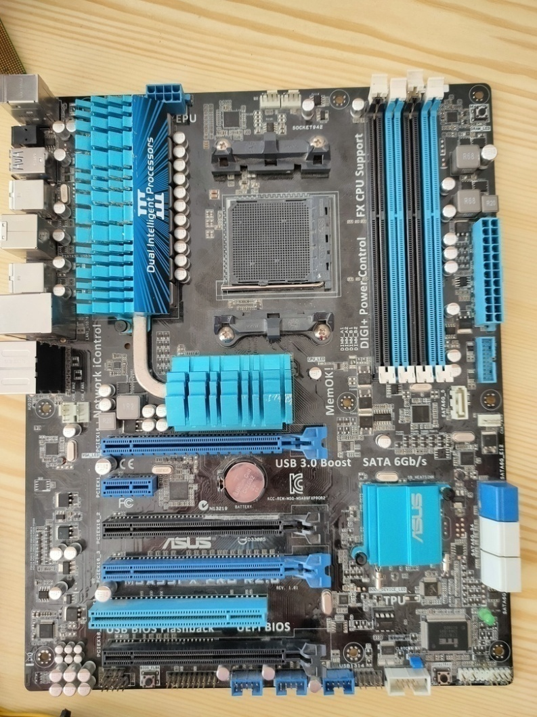
Рисунок 3.1 – Материнская плата
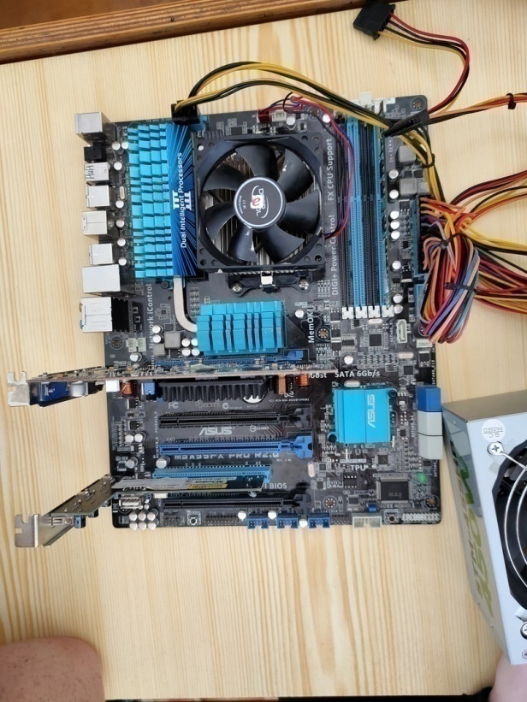
Рисунок 3.2 – Материнская плата с компонентами
К задней панели материнской платы (рис. 3.3) подключены периферийные устройства: компьютерная мышь (рис. 3.4) и её кабель (рис. 3.5), клавиатура (рис. 3.6), монитор (рис. 3.7) и его кабель (рис. 3.8).
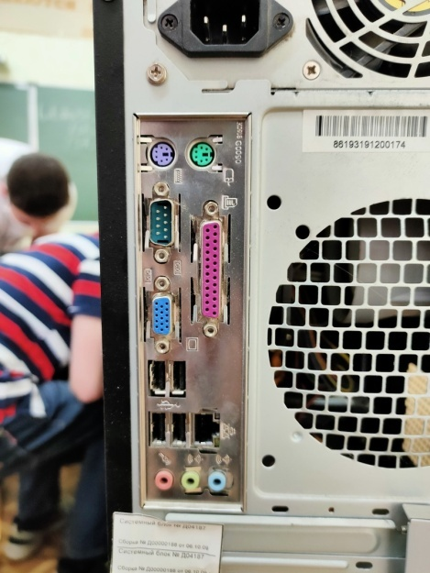
Рисунок 3.3 – Задняя панель материнской платы
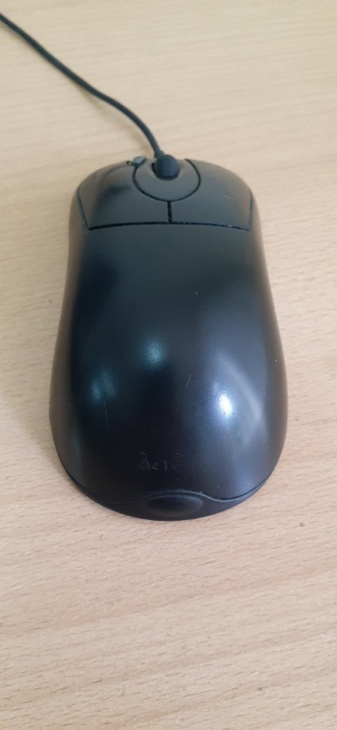
Рисунок 3.4 – Компьютерная мышь
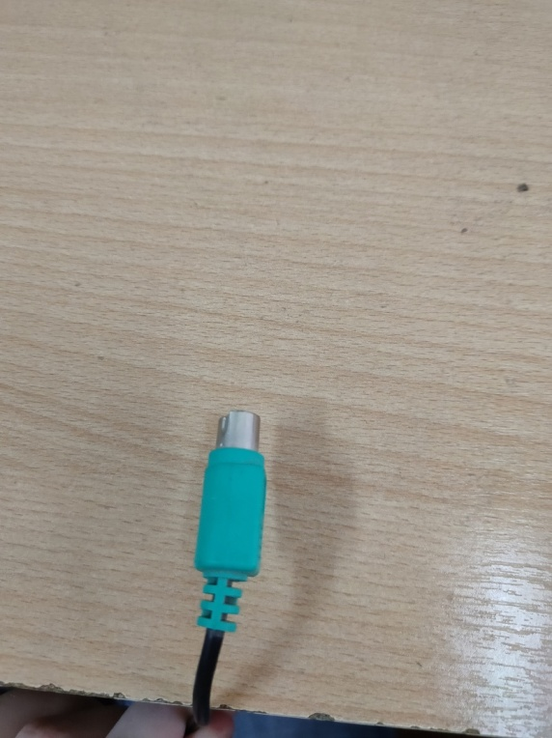
Рисунок 3.5 – Разъём PS/2
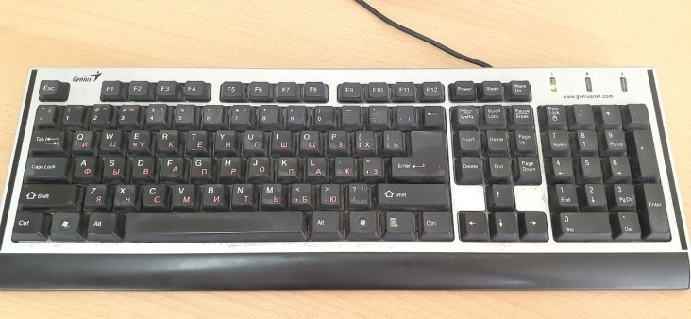
Рисунок 3.6 – Клавиатура
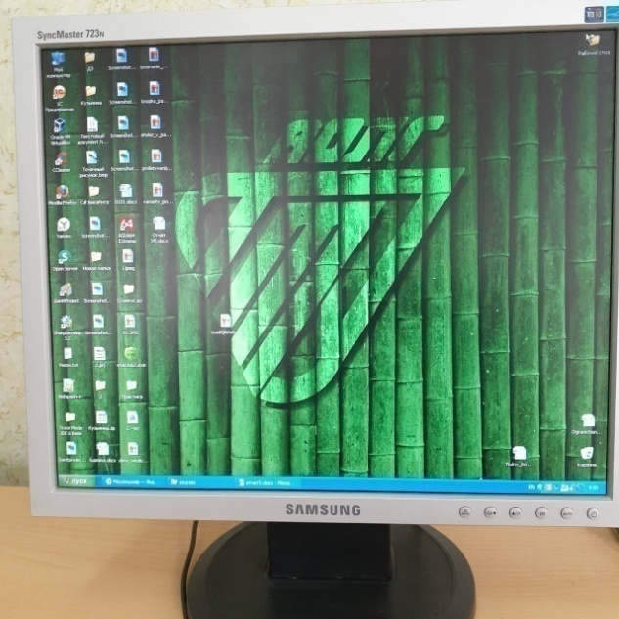
Рисунок 3.7 – Монитор
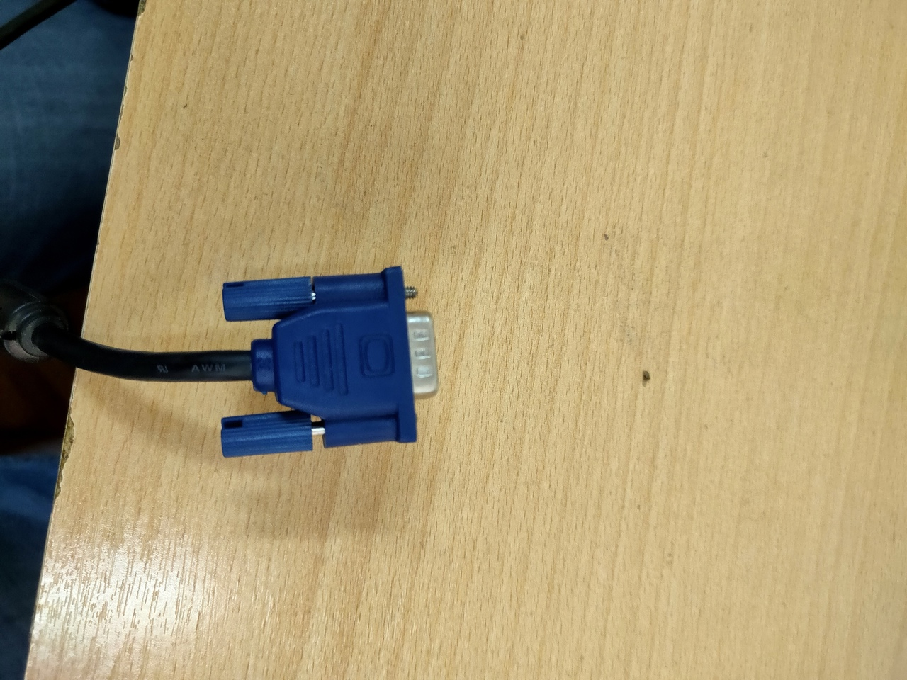
Рисунок 3.8 – разъём VGA

3.1.2 Ознакомление с оборудованием, режимом работы, формами организации труда и правилами внутреннего распорядка
Системный администратор — это специалист, который занимается настройкой, совершенствованием и поддержкой ИТ-инфраструктуры компании, включая оборудование, периферию, программное обеспечение и сетевые подключения.
Требования к системному администратору отличаются от компании к компании (кому-то нужно владение 1С, 1С-Битрикс, Kubernetes, определённой СУБД и т.д.), но есть несколько базовых требований, которые, скорее всего, понадобятся в любой компании.
- Знание и понимание сетевой модели OSI, основных протоколов.
- Администрирование операционной системы Windows и/или Unix, включая групповые политики, управление безопасностью, создание пользователей, удалённый доступ, работу с командной строкой и многое другое.
- Скриптинг bash, PowerShell, который позволяет автоматизировать и оптимизировать рутинные задачи системного администрирования.
- Ремонт и обслуживание ПК, серверного оборудования и периферии.
- Работа с настройкой и маршрутизацией компьютерных сетей.
- Работа с почтовыми серверами и серверами телефонии.
- Установка офисных программ и приложений.
- Сетевой и инфраструктурный мониторинг.
В зависимости от набора решаемых задач, на основании которых формируются требования к характеристикам, компьютеры делят на:
- персональные компьютеры;
- рабочие станции;
- серверы;
- мэйнфреймы;
- суперкомпьютеры (кластерные архитектуры).
Периферийные устройства – это любые дополнительные и вспомогательные устройства, которые подключаются к ПК для расширения его функциональных возможностей. Устройства ввода информации (клавиатура, мышь, джойстик, сканер, микрофон). Мышь - устройство ввода информации. Преобразует механические движения по столу в электрический сигнал, передаваемый в компьютер, подключается через USB, PS/2, беспроводным методом. Устройства вывода информации (монитор, принтер, плоттер, колонки). Монитор - основное периферийное устройство отображения видимой компьютером информации, подключается через VGA, DVI, HDMI. Микрофон-устройство ввода звуковой информации: голоса или музыки, подключение через джек, USB.

3.1.3 Выполнение диагностики аппаратной части ПК
Для проверки накопителя, установленного в системе, была скачана программа Victoria (рис. 3.9). Данная утилита позволяет показать основные характеристики жёсткого диска, а также провести тестирование на скорость записи и чтения. Во вкладке S.M.A.R.T (рис. 3.10) можно просмотреть основные сведения о текущем состоянии диска. На вкладке Test & Repair (рис. 3.11) можно запустить сканирование системы и наглядно увидеть все проблемы секторов, например битые сектора.
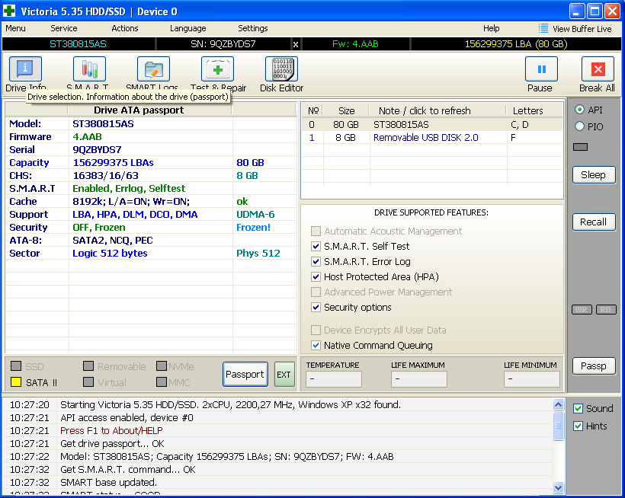
Рисунок 3.9 – Victoria
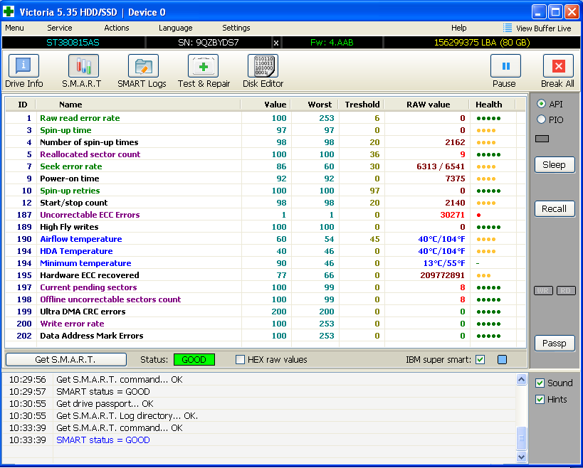
Рисунок 3.10 – S.M.A.R.T
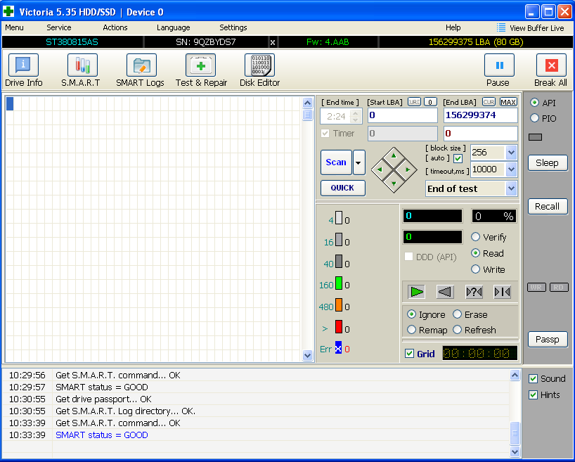
Рисунок 3.11 – Вкладка проверки диска

3.1.4 Определение оптимальной конфигурации аппаратных средств для решения задач пользователя
Для определения оптимальной конфигурации для пользователя нужно понимать, что именно требуется пользователю, какие именно он имеет потребности. Для примера возьмём две сборки бюджетную (учитывая текущий кризис полупроводников) и сборку за 100 т.р.
Первая – бюджетная сборка за ~40 тысяч рублей. В качестве основы материнская плата ASRock B450M-HDV R4.0, процессор: Ryzen 3 3200G, который имеет четыре ядра, 3.6 ГГц, подойдет любой кулер с теплоотводом 75+ Вт., Оперативная память: G.Skill AEGIS 8 Гб х 2 шт., Накопитель: HP S700 250 Гб, блок питания HIPER HPT-450.
Сборка за 100 т.р. Материнская плата: ASRock B450M STEEL LEGEND на чипсете AMD B450, процессор: Ryzen 7 3700X, оперативная память: Crucial Ballistix RGB Black [BL2K8G32C16U4BL] две планки по 8 Гб с частотой 3200, видеоадаптер: GeForce RTX 2070 Super, БП: Chieftec 650W [GDP-650C], SSD: 260 Гб.

3.2 Профессиональная работа в MS Word

3.2.1 Создание, открытие, сохранение и закрытие документов в текстовом редакторе MSWord
Создать новый документ можно в окне программы (рис. 3.12) или через контекстное меню (рис. 3.13).
Открыть документ можно в программе в меню «Открыть» (рис. 3.14) или через окно проводника.
Закрыть документ можно, закрыв окно программы, при этом вам будет предложено сохранить документ.
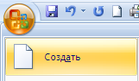
Рисунок 3.12 – Создание нового документа
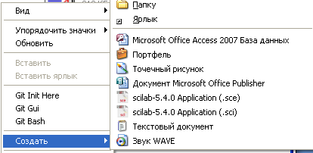
Рисунок 3.13 – Создание документа
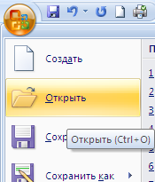
Рисунок 3.14 – Открытие документа

3.2.2 Редактирование и форматирование текста, выполнение проверки правописания в текстовых документах
Редактирование текса производится в основной области окна (рис. 3.15), форматирование текста производится в панелях выше (рис. 3.16). В данном меню можно выбрать шрифт, размер, начертание, выравнивание, применить стили, также, можно выполнить разметку страницы, вставить объекты.
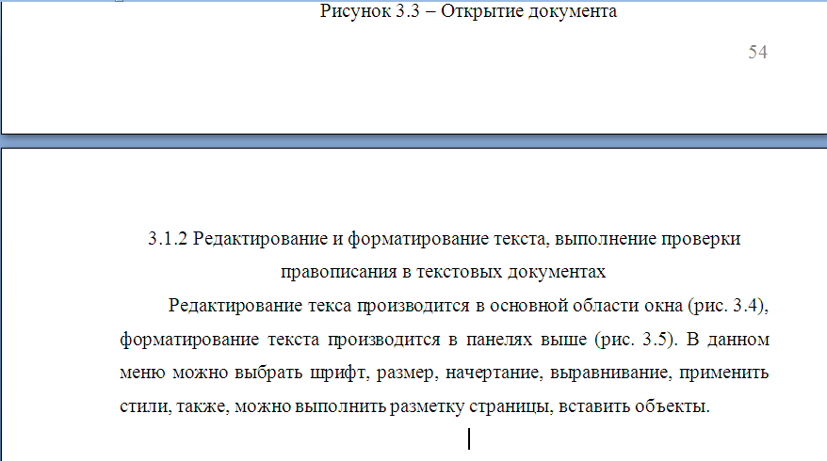
Рисунок 3.15 – Окно редактирования текста
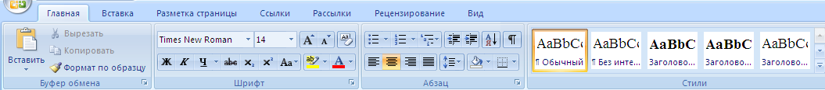
Рисунок 3.16 – Окно форматирования текста

3.2.3 Использование стилей, шаблонов и тем при работе с текстовыми документами в программе MSWord
Использовать стиль можно выбрав соответствующую кнопку на панели (рис. 3.16), изменить стили можно в соответствующем окне. Выбрать тему можно во вкладке «Разметка страницы» (рис. 3.17).
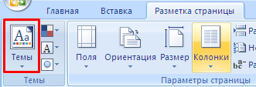
Рисунок 3.17 – Использование тем

3.2.4 Создание и оформление таблиц в текстовых документах
Создать таблицу можно во вкладке «Вставка» (рис. 3.18), можно сразу выбрать количество столбцов и строк, а можно ввести эти данные в открывшемся меню, также можно дополнить таблицу, как столбцами, так и строками.
Изменить границу ячейки можно во вкладке «Конструктор» (рис. 3.19), выбрав тип, толщину линии и далее кликнуть по границе, к которой должен быть применен стиль (рис. 3.20). Для выполнения задания были использованы следующие типы границ: сплошная толстая, двойная сплошная, пунктирная, волнистая.
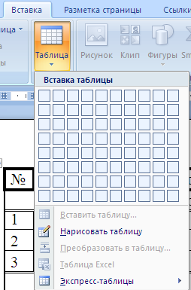
Рисунок 3.18 – Вставка таблицы
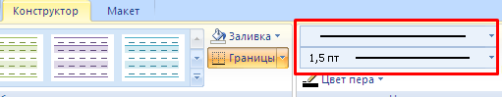
Рисунок 3.19 – Изменение границ
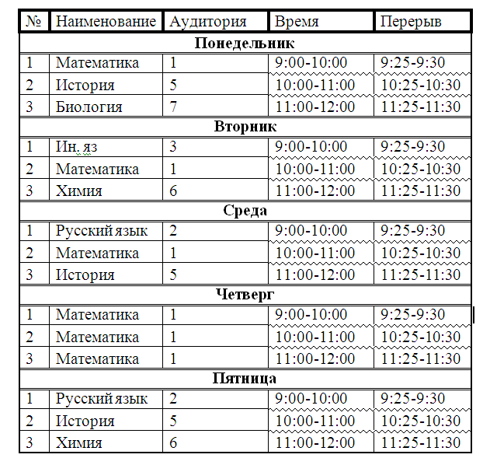
Рисунок 3.20 – Таблица-расписание

3.2.5 Использование графических возможностей текстового процессора MS Word
Редактирование вставленного рисунка производится во вкладке «Формат» (рис. 3.21) при выделенном рисунке. Здесь можно его обрезать, изменить размер, границу, форму, а также изменить его, например, изменить яркость, контрастность или сжать его.
Рисунок 3.21 – Изменение рисунка

3.2.6 Оформление текстового документа, установка параметров страницы, колонтитулов, вывод документа на печать
Установка параметров страницы производится во вкладке «Разметка страницы» (рис. 3.22). Здесь можно задать тему, выбрать или отредактировать поля, ориентацию, размер, разделить на колонки, также настроить сам лист, например, выбрать фон.
Чтобы установить колонтитулы нужно перейти во вкладку «Вставить» и выбрать «Верхний колонтитул» или «Нижний колонтитул» (рис. 3.23). Далее нужно выбрать тип. После откроется вкладка «Конструктор» (рис. 3.24), в которой можно настроить его.
Вывод документа на печать производится в соответствующем меню (рис. 3.25), открыть его можно сочетанием клавиш Ctrl + P или через меню «Файл». В этом меню следует выбрать принтер, задать диапазон страниц, и количество копий.
Рисунок 3.22 – Разметка страницы
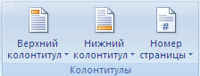
Рисунок 3.23 – Добавление колонтитулов
Рисунок 3.24 – Редактирование колонтитулов
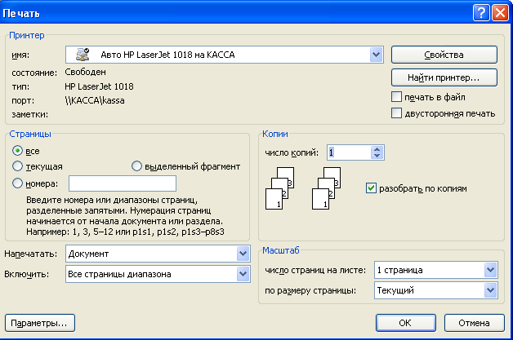
Рисунок 3.25 – Окно вывода на печать

3.2.7 Работа с формулами
Для работы с формулами нужно нажать «Вставка» → «Формула». Откроется окно и поле для ввода формулы (рис. 3.26). На панели можно выбрать добавляемый элемент, например, дробь и вставить свои значения.
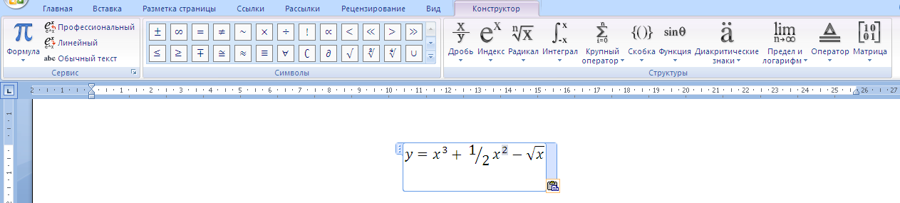
Рисунок 3.26 – Работа с формулами

3.2.8 Создание и заполнение бланка документа
Создано и оформлено заявление (рис. 3.27). Произведена разметка страницы, выставлены поля. Далее вставлено заявление и отредактировано: шапка выровнена по левому краю, вместо линий добавлен подчёркнутый текст.
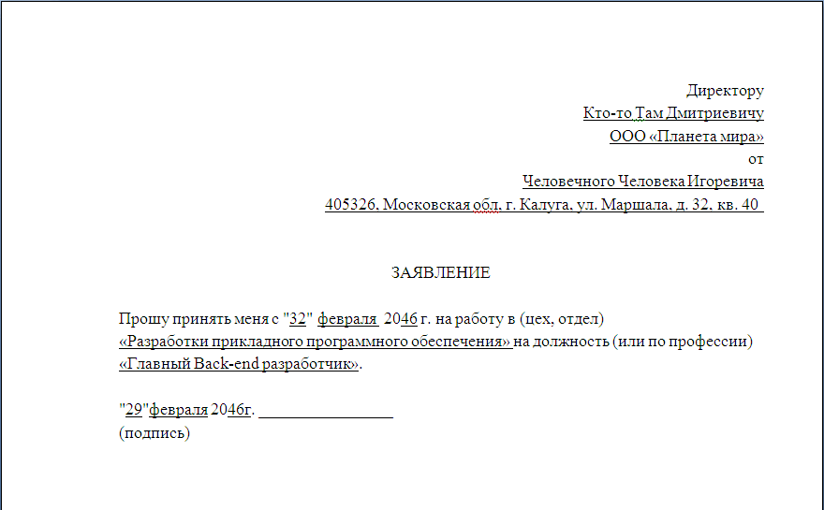
Рисунок 3.27 – Заявление

3.2.9 Создание сертификата
Был создан и заполнен сертификат (рис. 3.28). На фон поставлено изображение, для этого нужно войти в «Разметка страницы» → «Подложка» → «Настраиваемая подложка» → «Рисунок» и выбрать файл изображения. Надпись «Сертификат» добавлена с помощью WordArt, для добавления нужно перейти во вкладку «Вставка» → «WordArt» и ввести текст, затем его нужно спозиционировать.
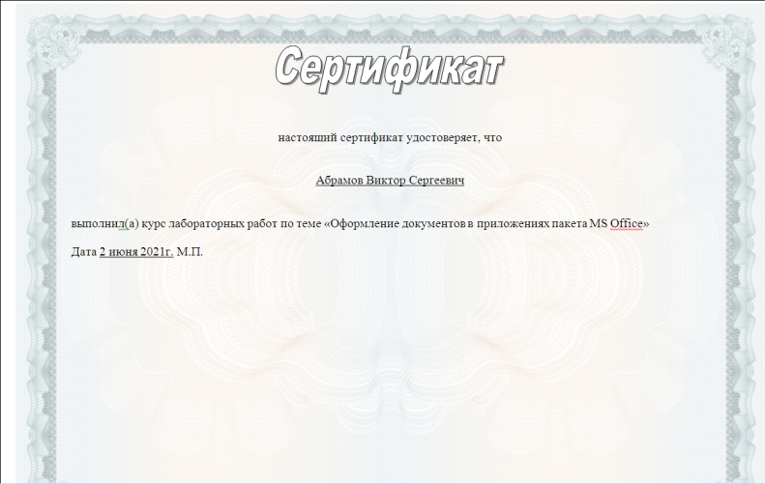
Рисунок 3.28 - Сертификат

3.3 Профессиональная работа в MS Excel

3.3.1 Создание, редактирование и оформление электронных таблиц в программе MS Excel
Для создания документа в Excel можно войти в программу и кликнуть по кнопке «Создать» (рис. 3.14) или воспользоваться контекстным меню (рис. 3.13).
Был создан новый файл Excel (рис. 3.29). На первом листе создана таблица расчета суммы конвертации (рис. 3.30). Все ячейки, где содержаться денежные значения получили тип денежный и валюту, которую они содержат (рис. 3.31) В первую ячейку с итоговой суммой введена формула «=B$2*B$3», а затем следует потянуть за квадратик в углу ячейки, тем самым вставив эту формулу во все необходимые места.
Стилистически оформить ячейки можно на панели «Стили» (рис. 3.32).
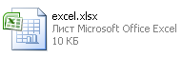
Рисунок 3.29 – Excel
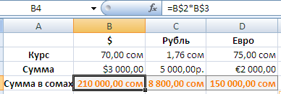
Рисунок 3.30 – Таблица конвертации данных
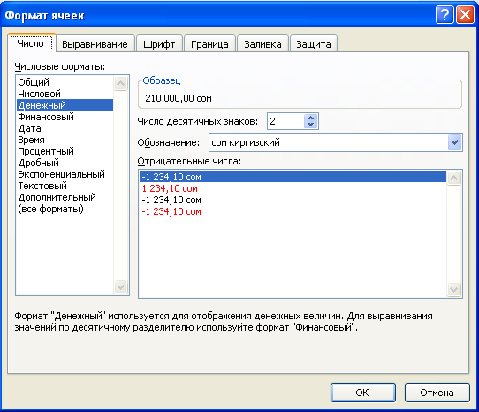
Рисунок 3.31 – Формат ячеек
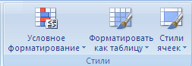
Рисунок 3.32 – Стили ячеек

3.3.2 Использование мастера функции и мастера диаграмм в табличном процессоре MS Excel
Была создана таблица (рис. 3.33). В ячейке «Сумма сом» была прописана формула «=$I2*$J2», затем эта формула с помощью маркера автозаполнения перемещена в следующие ячейки.
Для ячеек «Сумма $» и «Сумма руб.» были прописаны функции: «=$K2/$I$8 ($I$7)» и также вставлены с помощью автозаполнения в следующие ячейки.
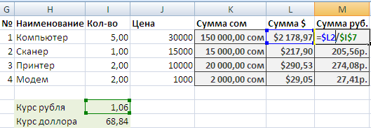
Рисунок 3.33 – Таблица «Цена товаров»
На новом листе создана новая таблица (рис. 3.34). В ячейках B1 и A2 прописаны единицы. В С2 пописана формула «=B$1+1» и вставлена с помощью автозаполнения все остальные. Аналогично сделано со столбцом А.
В ячейках B2-K2 прописаны формулы: «=$...$1+A2», где … - буква индекса, и продолжены все ячейки.
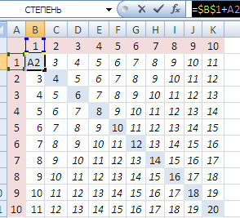
Рисунок 3.34 – Таблица сложения
Создана новая таблица (рис. 3.35). В ячейке N2 прописан год 2016, в ячейке N3 прописана формула «=$N2+1». В ячейке O2 прописана формула «=$N2-$M$2».
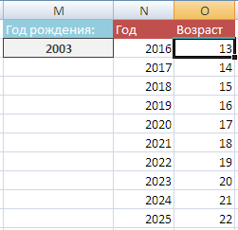
Рисунок 3.35 – Таблица для вычисления возраста
Создана таблица (рис. 3.36). Для объединения ячеек их следует выделить и на панели «Выравнивание» выбрать объединить. Для выбора цвета ячейки можно воспользоваться панелью «Стили» (рис. 3.37). Отрегулировать высоту и ширину ячейки можно потянув за пересечение ячейки. Ячейкам, которые будут использоваться для хранения суммы денег, задан тип «Денежный».
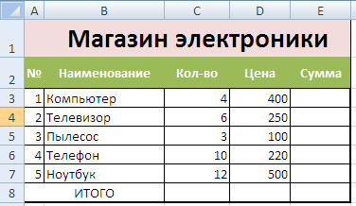
Рисунок 3.36 – Таблица
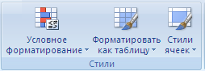
Рисунок 3.37 – Стили
В ячейку E3 помещена функция «=$D3*$C3» (рис. 3.38).
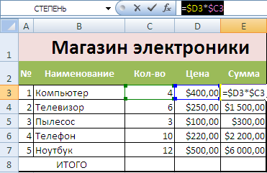
Рисунок 3.38 – Расчет суммы
Была создана таблица (рис. 3.39). В ячейку С21 (максимальное значение) помещена функция «=МАКС(С11:С20)», С11:С20 – это массив с числами. В ячейку E21 помещена функция «=МИН(E11:E20)», G21 – «=СУММ(G11:G20)», I12 (среднее значение) – «=СРЗНАЧ(C11:C20; E11:E20; G11:G20)», в скобках перечисляются все массивы с числами, через точку с запятой.
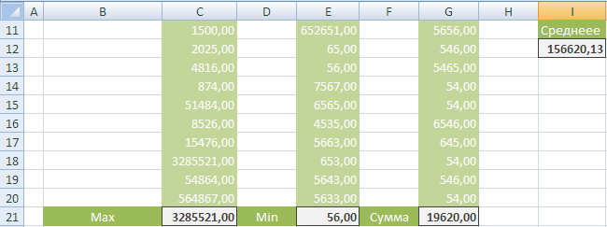
Рисунок 3.39 – Использование статических функций
Создана таблица (рис. 3.40). Заполнен столбец X с помощью инкремента, в ячейку M4 помещена формула «=СТЕПЕНЬ(L4;4)+4» и продолжена в оставшиеся ячейки.
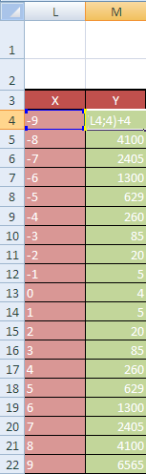
Рисунок 3.40 – Вычисление значений формулы
Создана и заполнена таблица (рис. 3.41), в столбец G помещена формула «=СРЗНАЧ(C…:F…)», где «…» - строка. В столбец H помещена формула «=ЕСЛИ(G…>20;"ДА";"Нет")»
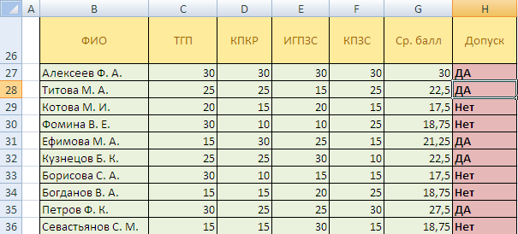
Рисунок 3.41 – Использование условных функций
Создана и заполнена таблица (рис. 3.42), затем добавлена диаграмма (рис. 3.42), для этого нужно выбрать диаграмму на вкладке «Разметка страницы». После добавления нужно добавить в нее данные, для этого ПКМ → «Выбрать данные». В появившемся окне (рис. 3.43) нужно нажать «Добавить» и выбрать диапазон значений.
Переместить диаграмму можно наведя курсор на край, пока не появится соответствующий значок, изменить размер можно наведя курсор на угол диаграмму. Изменить тип диаграммы можно, кликнув ПКМ и выбрав «Изменить тип диаграммы», далее нужно выбрать необходимый тип.
Изменить макет и стиль диаграммы можно во вкладке «Конструктор» (рис. 3.44). Чтобы переместить диаграмму на отдельный лист можно кликнуть по ней ПКМ и выбрать «Переместить», далее нужно поставить флажок на «на отдельном листе» (рис. 3.45).
Чтобы задать название диаграмме, нужно перейти во вкладку «Макет» (рис. 3.46) и выбрать «Название диаграммы». Добавить подпись оси можно на той же вкладке, выбрав «Название осей», там же можно изменить расположение легенды, и подписи данных. Добавить таблицу данных можно на той же вкладке.
На вкладке «Формат» (рис. 3.47) можно настроить цветовую составляющую диаграммы.
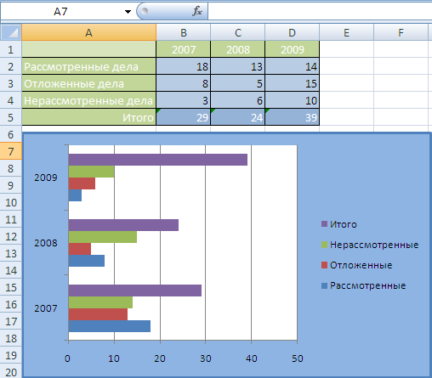
Рисунок 3.42 – Таблица с диаграммой
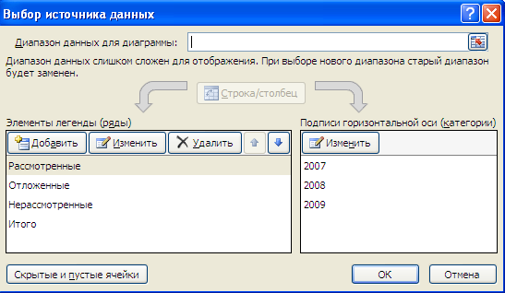
Рисунок 3.43 – Выбор данных
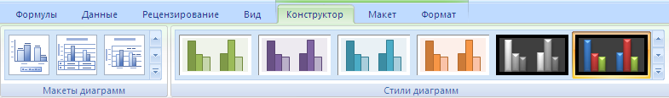
Рисунок 3.44 – Изменение макета и стиля диаграммы
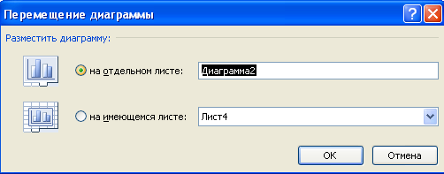
Рисунок 3.45 – Перемещение диаграммы
Рисунок 3.46 – Вкладка «Макет»
Рисунок 3.47 – Вкладка «Формат»
Была создана таблица (рис. 3.48), затем добавлена точечная плавная диаграмма, она автоматически подхватила данные из таблицы. Ей были добавлены название и подписи осей, также изменены цвета диаграммы.
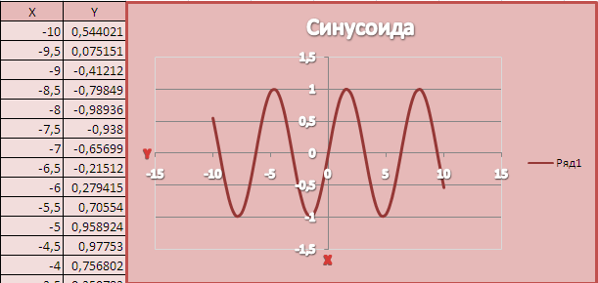
Рисунок 3.48 – Диаграмма синусоиды

3.3.3 Создание и редактирование промежуточных итогов, сводных таблиц и консолидированных таблиц, выполнение структурирования таблиц в табличном процессоре
Создана таблица (рис. 3.49). Далее таблица отсортирована по алфавиту относительно столбца «Фамилия». Переименовать лист можно, кликнув дважды по его названию и введя новое.
Таблица отсортирована по фамилии, для этого на вкладке «Данные» можно выбрать «Сортировка» и в открывшемся окне (рис. 3.50) выбрав необходимое поле.
Для фильтрации необходимо выбрать «Фильтр» на вкладке «Данные», а затем кликнуть по соответствующей иконке в районе необходимого столбца (рис. 3.51), а далее выбрать данные, которые вы хотите отфильтровать. Для фильтрации данных по содержанию в них определённых данных, необходимо в окне фильтрации выбрать «текстовые фильтры» и выбрать тип фильтрации, в данном случае «содержит», после откроется окно (рис. 3.52), в котором нужно ввести данные.
Таблица отфильтрована по столбцу «Отдел» (рис. 3.53). Далее следует отфильтровать таблицу по зарплате, для этого выбирается «числовые фильтры» и пункт «между», в открывшемся окне (рис. 3.54) прописываются данные. Для выборки первых 10 наибольших значений можно выбрать «числовые фильтры» → «Первый 10» и в окне (рис. 3.55) выбрать наибольших.

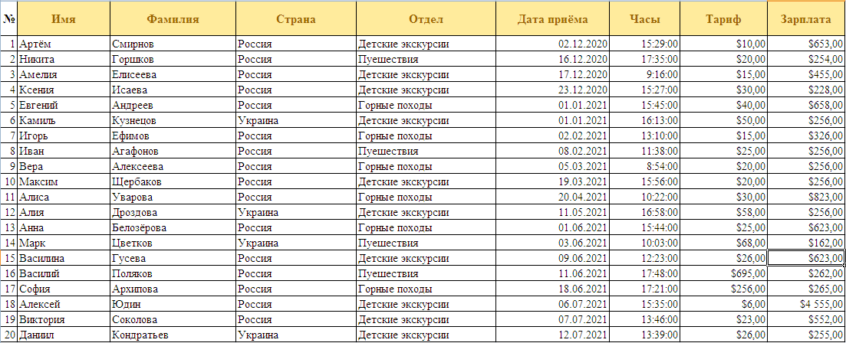
Рисунок 3.49 – Таблица для сортировки
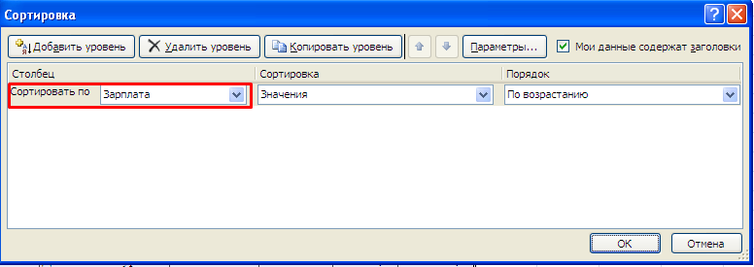
Рисунок 3.50 – Окно сортировки
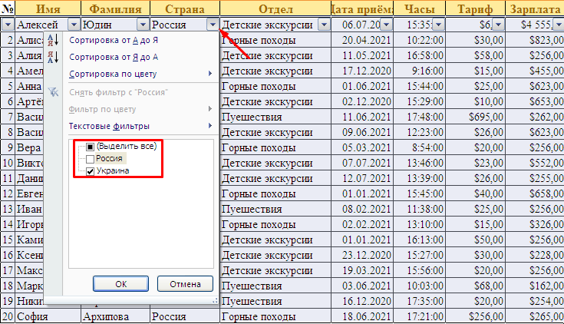
Рисунок 3.51 – Фильтрация таблицы
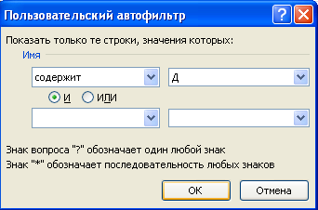
Рисунок 3.52 – Фильтрация по содержимому
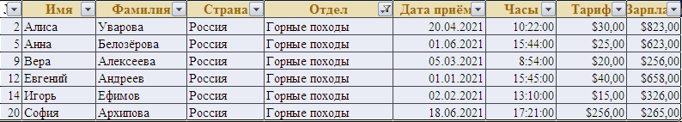
Рисунок 3.53 – Сортировка по отделу
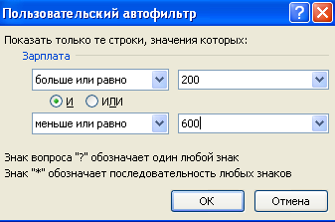
Рисунок 3.54 – Окно сортировки «между»
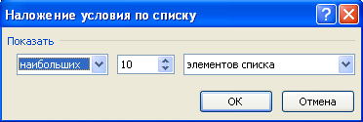
Рисунок 3.55 – Выборка первых10
Вставлена сводная таблица (рис. 3.56)(«Вставка» → «Сводная таблица»). В открывшемся окне выбирается диапазон (вся таблица), открывается окно «список полей сводной таблицы», галочками отмечаются «фамилия», «страна», «отдел» и страна перемещается в поле «Название столбцов», фамилию в поле «Значение». Стилизовать сводную таблицу можно, перейдя в «Конструктор» и выбрав один из стилей (рис. 3.57). Для показа деталей по стране (рис. 3.58) нужно кликнуть ПКМ по значению поля данной страны и выбрать «показать детали».
Таблица изменена на сводную таблицу заработной платы (рис. 3.59) В поле значение фамилия заменена на «Зарплата». Итог выбран по сумме (ПКМ → «Итог по» → «Сумма»). Выбран числовой формат (ПКМ → «Числовой формат» → «Числовой»).
В сводной таблице суммарная зарплата сотрудников (рис. 3.60) добавлена фамилия в поле «Названия строк», во кладке «Конструктор» выбран макет отчета как структурный, добавлены пустые строки после каждого элемента, промежуточные итоги отображены в нижней части таблицы, включены общие итоги для строк и столбцов.
Сводная таблица отфильтрована (рис. 3.61). Для этого в поле «Фильтр» помещены часы, в названиях столбцов стран и отделов выбраны только интересующие, в поле «Часы» выбран пункт «Пусто».
Добавлена сводная диаграмма (рис. 3.62). В поле «Поля осей» помещен отдел, «Поля легенды» - «Страна», «Значение» - «Зарплата».
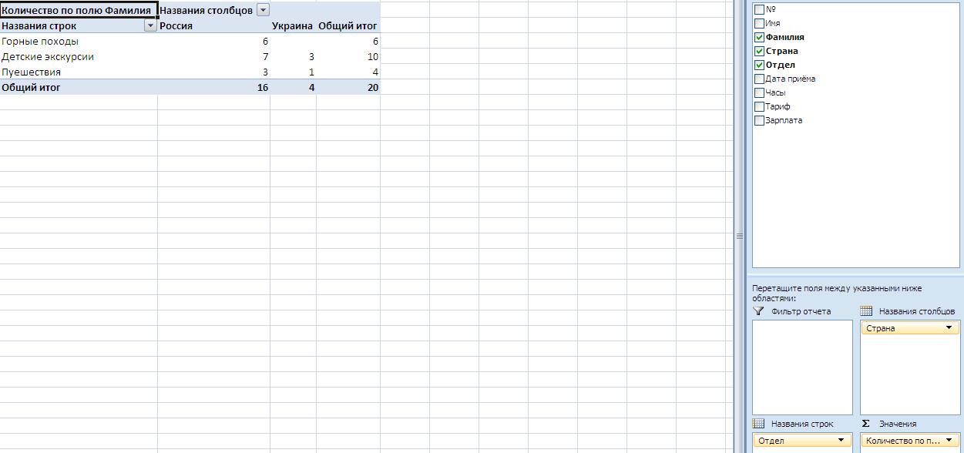
Рисунок 3.56 – Сводная таблица
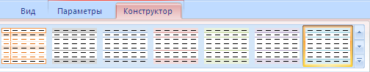
Рисунок 3.57 – Стили сводной таблицы
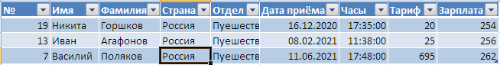
Рисунок 3.58 – Детали сводной таблицы
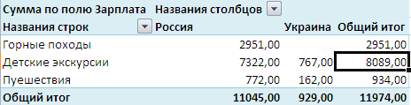
Рисунок 3.59 – Сводная таблица заработной платы
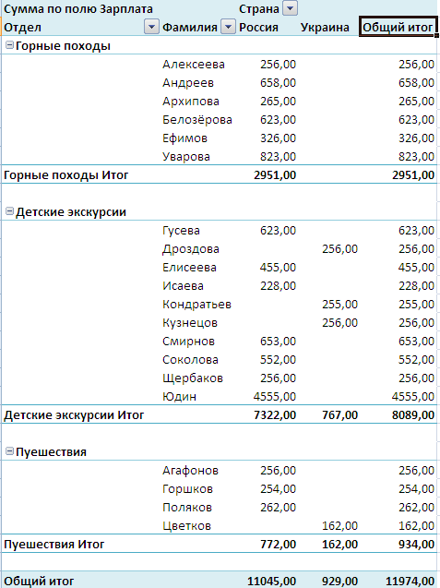
Рисунок 3.60 – Модифицированная сводная таблица
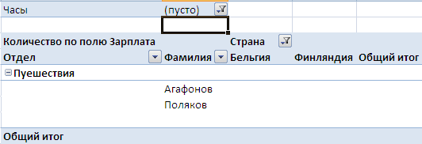
Рисунок 3.61 – отфильтрованная сводная таблица
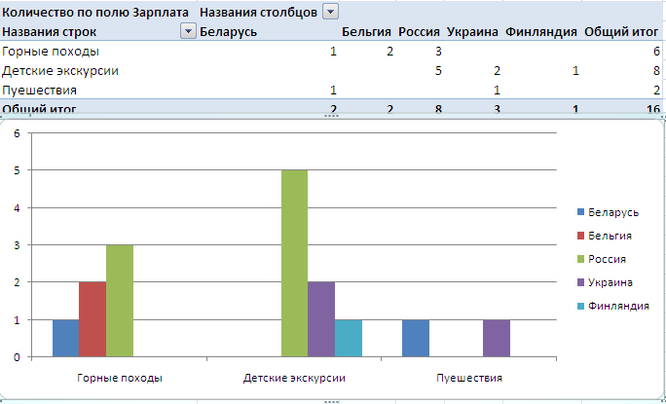
Рисунок 3.62 – Сводная диаграмма

3.3.4 Оформление и печать таблиц в табличном процессоре
Для подготовки листа к печати, следует изменить ориентацию на книжную, а также масштаб («Разметка страницы» → «Ориентация»). Далее нужно перейти во вкладку «Вид» и нажать «Разметка страницы». Распечатать лист можно в меню «Печать» (рис. 3.63).
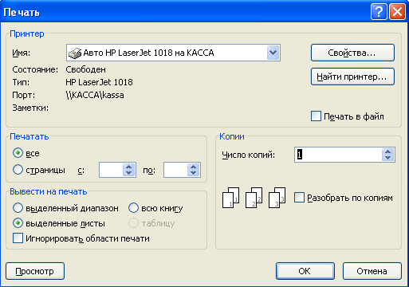
Рисунок 3.63 – Окно печати

3.4 Профессиональная работа в MS PowerPoint
Была создана новая презентация на тему «VPS/VDS или Hosting», в которой будет рассмотрен выбор между этими услугами, их преимущества и недостатки.
Создать новый слайд можно на главной панели, кликнув по соответствующей кнопке (рис. 3.64), также можно выбрать тип слайда. Выбрать шрифт можно на главной вкладке (рис. 3.64).
Настроить таймер можно в меню «Анимация», выбрав смену слайда автоматически (рис. 3.65), или в меню «Показ слайда», выбрав «Настройка времени» (рис. 3.66) и записать, сколько требуется на каждый слайд.
Создать анимацию можно во вкладке «Анимация» (рис. 3.67). Для этого нужно выбрать объект, выбрать анимацию и выбрать событие, после которого она начнется, например, по клику или после предыдущей анимации.
Для создания меню нужно добавить элементы управления (стрелочки) и назначить им действие, для этого нужно перейти во вкладку «Вставка» → «Гиперссылка», далее необходимо выбрать следующий или предыдущий слайд (рис. 3.68).
Рисунок 3.64 – Создание нового слайда
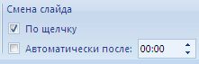
Рисунок 3.65 – Настройка таймера
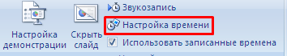
Рисунок 3.66 – Настройка таймера
Рисунок 3.67 – Создание анимации
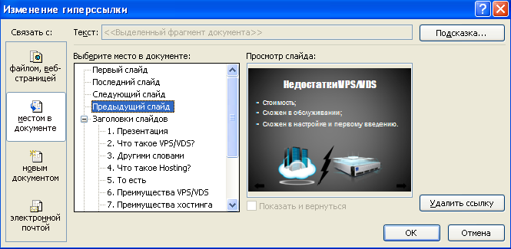
Рисунок 3.68 – Добавление гиперссылки

3.5 Профессиональная работа в MS Access

3.5.1 Создание базовых таблиц в программе Access с помощью конструктора и мастера
Чтобы создать новую таблицу в Access, можно перейти во вкладку «Создание» → «Таблица», а далее нужно перевести таблицу в режим конструктора (рис. 3.69). Откроется рабочая область (рис. 3.70), на которой можно создать столбцы и задать им тип, а также определить атрибуты, например, задать ключевой столбец. Далее нужно перевести таблицу в режим «Таблица» и заполнить.
Также можно создать таблицу без режима конструктора, для этого нужно нажать «Новое поле» (рис. 3.71) и в открывшемся окне (рис. 3.72) выбрать тип поля.
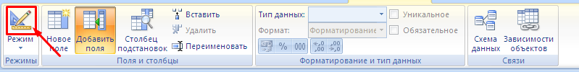
Рисунок 3.69 – Создание таблицы
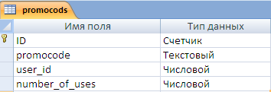
Рисунок 3.70 – Создание таблицы
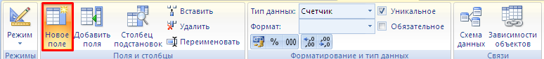
Рисунок 3.71 – Создание таблицы
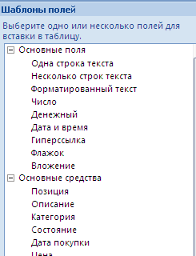
Рисунок 3.72 – Выбор типа поля

3.5.2 Установка межтабличных связей
Для установки межтабличных связей необходимо в режиме конструктора в типе поля выбрать «мастер подстановок». Откроется окно, где нужно выбрать первый пункт и нажать далее, в следующем окне нужно выбрать таблицу, из которой будут браться данные (рис. 3.73), далее необходимо выбрать поле, из которого буду браться данные (рис. 3.74), остальные шаги можно пропустить (далее-далее). Наглядно проверить межтабличные связи можно, зайдя в «Таблица» → «Схема данных» (рис. 3.75).
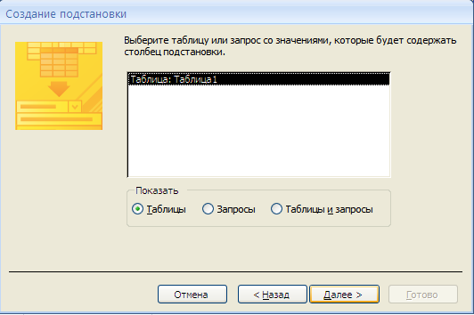
Рисунок 3.73 – Установка межтабличных связей
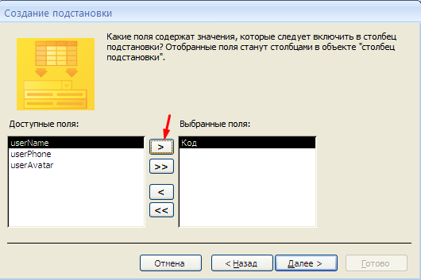
Рисунок 3.74 – Установка межтабличных связей
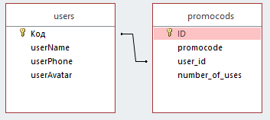
Рисунок 3.75 – Схема данных

3.5.3 Создание и заполнение объектов базы данных с помощью конструктора и мастера: запросов, форм, отчетов
После создания связи в том поле, где был помещен мастер запросов, появляется значок с выпадающим списком (рис. 3.76), где можно выбрать вариант из другой таблицы.
Другой вариант подстановки – это подстановка из запроса, для этого нужно создать запрос. Чтобы создать запрос, необходимо перейти в «Создание» → «Мастер запросов». Откроется окно, где нужно выбрать простой запрос, далее необходимо выбрать таблицу и выбрать один или несколько столбцов (рис. 3.77), готово. Затем нужно в новой таблице в типе поля поставить «Мастер подстановки», на этапе выбора типа подстановки нужно выбрать созданный запрос (рис. 3.78), далее необходимо выбрать поле, которое будет подстанавливаться, готово.
Также можно создать запрос с помощью конструктора, для этого на вкладке «Создание» необходимо выбрать «Конструктор запросов». Далее необходимо добавить требуемые таблицы (рис. 3.79) и в поле ниже создать запрос (рис. 3.80).
Для создания формы нужно перейти во вкладку «Создание» → «Другие формы» → «Мастер форм». В открывшемся окне нужно выбрать таблицу и поля (рис. 3.81), затем далее – далее – готово. В итоге откроется форма (рис. 3.82)
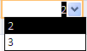
Рисунок 3.76 – Выпадающий список подстановки
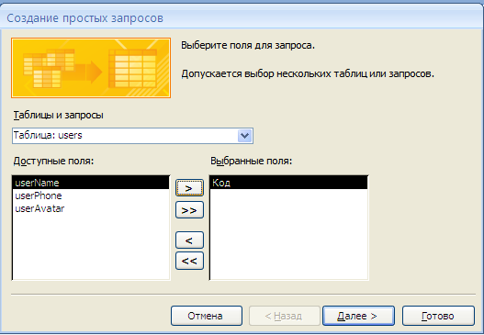
Рисунок 3.77 – Создание запроса
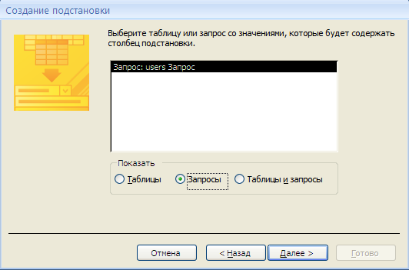
Рисунок 3.78 – Создание подстановки
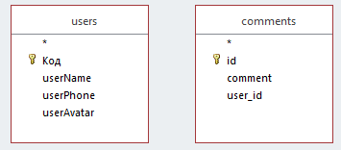
Рисунок 3.79 – Создание запроса
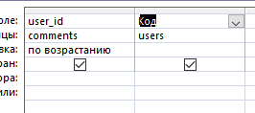
Рисунок 3.80 – Создание запроса
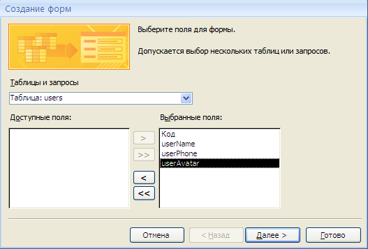
Рисунок 3.81 – Создание формы
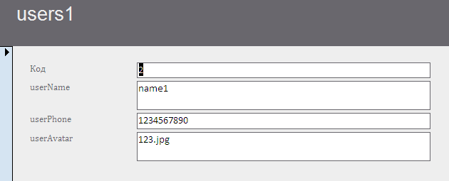
Рисунок 3.82 – Форма
Чтобы создать отчет нужно перейти в «Создание» → «Мастер отчетов», далее аналогично предыдущим мастерам выбираем таблицу, поля и переходим далее. Перед нами откроется отчет (рис. 3.83).
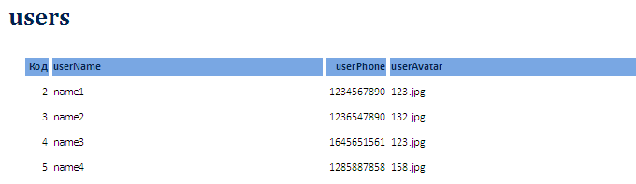
Рисунок 3.83 - Отчет

3.6 Работа в графическом редакторе
В онлайн редакторе draw.io создана схема рабочего места администратора локальной сети (рис. 3.84). В кабинете имеется стол, с компьютером, возле стола стоит серверная стойка, в которой находится сервер и размещено сетевое оборудование (модем, коммутатор или свич). Также в кабинете находится шкаф с оборудованием и дополнительными компонентами для аварийной замены в случае выхода из строя сервера.
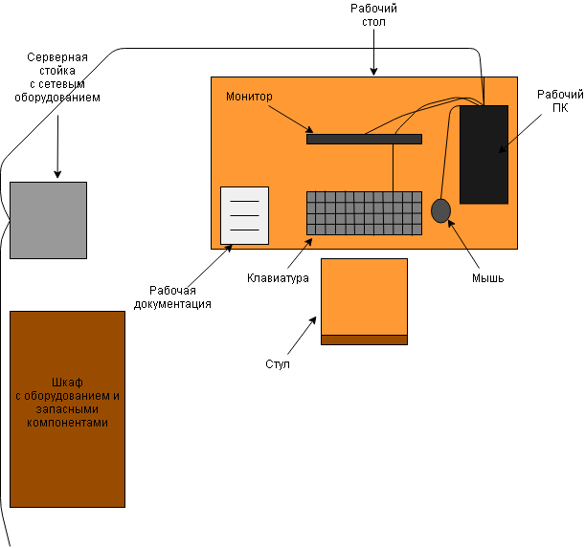
Рисунок 3.84 – Схема рабочего места

3.7 Создание графической станции
На сайте draw.io создана модель графической станции (рис. 3.85). К системному блоку подключены: монитор, клавиатура, мышь, наушники. В системном блоке установлена материнская плата, блок питания и SSD накопитель. К материнской плате подключены (вставлены) блок питания, оперативная память, видеокарта, жесткий диск, процессор и кулер.
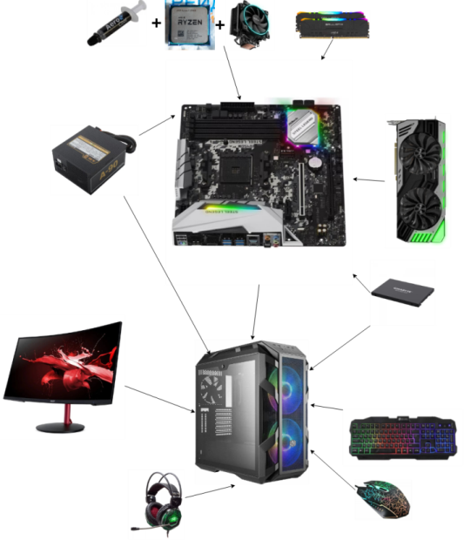
Рисунок 3.85 – Модель графической станции

3.8 Интегрированные среды программирования
В онлайн редакторе схем создана блок-схема программы (рис. 3.86). Задание состоит в том, чтобы принять два трёхзначных числа и вывести их конкатенацию. Сначала производится запрос данных у пользователя, затем проверка, состоят ли переменные из чисел и являются ли они трёхзначными, после производится конкатенация и вывод результата, в случае, если пользователь ввёл неверные данные, выводится сообщение.
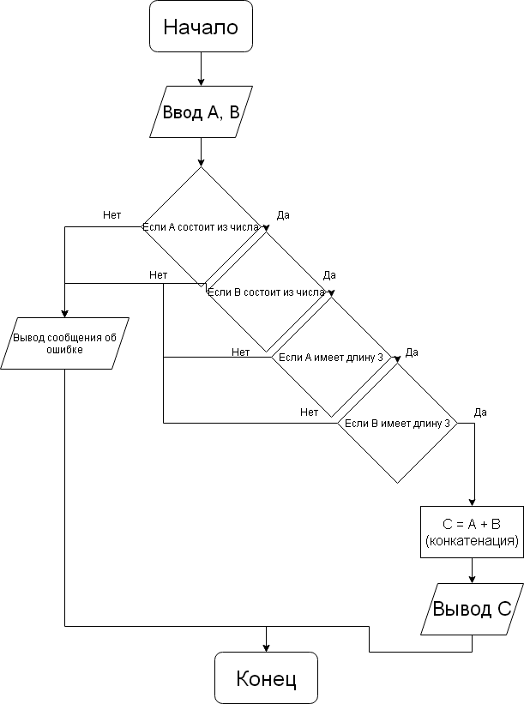
Рисунок 3.86 – Блок-схема
По заданию была написана программа на языке высокого уровня Python (листинг 3.1). Первые две строки программы реализуют ввод данных. Далее идёт проверка условия: функция str.isdigit(a) возвращает правду, если строковая переменная содержит число, len(a) == 3 проверяет, что введённое число трехзначное, и эти условия объединены and, т.е. условие выполниться, только когда все подусловия выполняться. Если условия выполнены, то в консоль выведется конкатенация строк, иначе выведется сообщение об ошибке.
Проверка программы: ввод правильных данных (рис. 3.87), ввод нетрёхзначных чисел (рис. 3.88), ввод символов (рис. 3.89).
Листинг 3.1 – Программа конкатенации чисел
1 | a = input('Введите первое число ')
2 | b = input('Введите второе число ')
3 | if str.isdigit(a) and str.isdigit(b) and len(a) == 3 and len(b) == 3:
4 | print(a + b)
5 | else:
6 | print('Вы ввели некорректные данные')

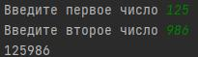
Рисунок 3.87 – Ввод корректных данных
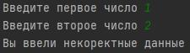
Рисунок 3.88 – Ввод однозначных чисел
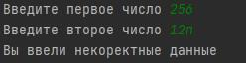
Рисунок 3.89 – Ввод постороннего символа

3.9 Замена расходных материалов у принтеров и капиров.
Для замены картриджа или печатной головки нужно открыть крышку оргтехники и следуя инструкции произвести замен. Для примера произведём замен печатной головки и заправим принтер HP Ink Tank 310. Для замены головки, нужно открыть две крышки включенного принтера, далее нужно дождаться, пока каретка с головками выедет (рис. 3.90). Далее нужно нажать и отщелкнуть фиксатор (рис. 3.91) и изъять головку (рис. 3.89), затем нужно вставить новую и защелкнуть фиксатор.
Дозаправка чернил производится в отдельный контейнер сбоку принтера (рис. 3.92). Для дозаправки нужно открыть крышки и вставить перевернутую бутыль-непролвайку, тем самым открыв клапан. Далее нужно заправить контейнер до отметки «Max».
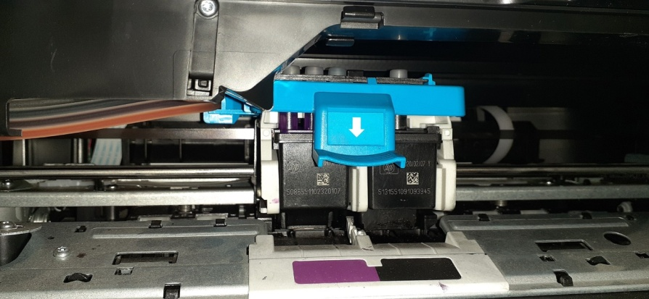
Рисунок 3.90 – Каретка струйного принтера
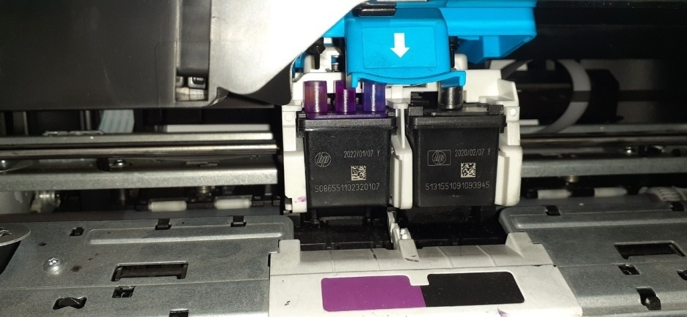
Рисунок 3.91 – Отсчёлкнутый фиксатор
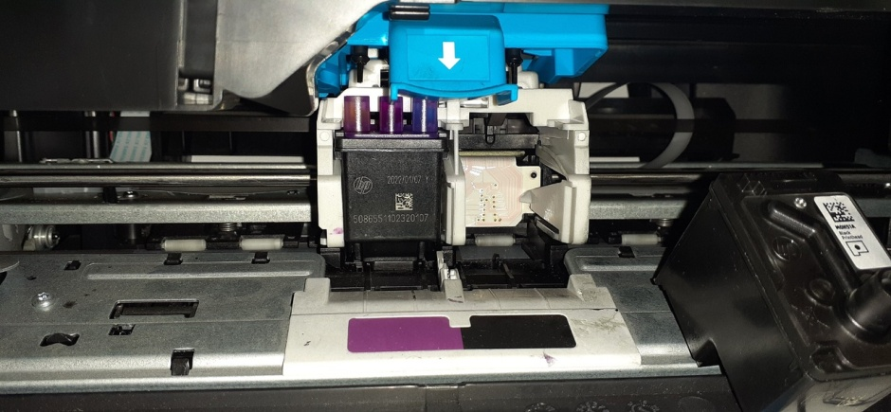
Рисунок 3.92 – Изъятая головка
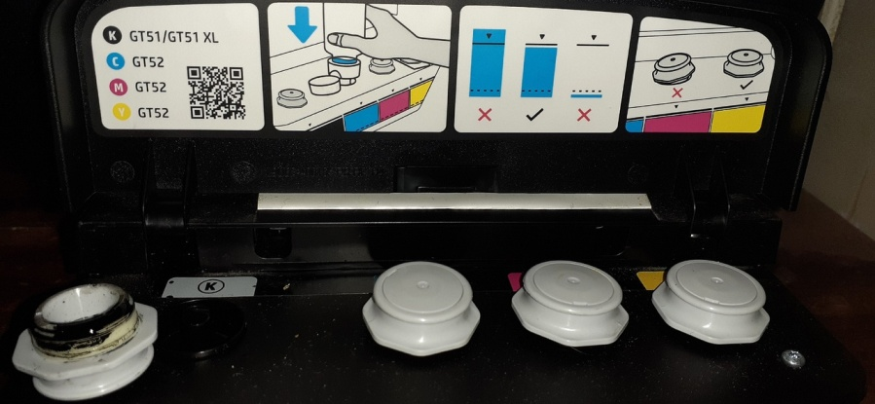
Рисунок 3.90 – Чернильный контейнер

СПИСОК ЛИТЕРАТУРЫ
- Настройка Панели задач, меню Пуск и Панелей инструментов в системе Windows [электронный ресурс]. – Режим доступа: http://www.compbegin.ru/articles/view/_105 – Загл. с экрана (24.05.2021)
- Основные инструменты администрирования Windows [электронный ресурс]. – Режим доступа: https://pomogaemkompu.temaretik.com/ 1321786835653888008/osnovnye-instrumenty-administrirovaniya-windows/ – Загл. с экрана (24.05.2021)
- Основы работы с редактором локальной групповой политики в ОС Windows 10 [электронный ресурс]. – Режим доступа: https://www.comss.ru/page.php?id=4809 – Загл. с экрана (24.05.2021)
- Отчет по учебной практике [электронный ресурс]. – Режим доступа: https://pishem24.ru/blog/otchet-po-praktike/training – Загл. с экрана (24.05.2021)
- ОЦЕНКА СТОИМОСТИ СИСТЕМЫ [электронный ресурс]. – Режим доступа: https://vuzlit.ru/960478/otsenka_stoimosti_sistemy – Загл. с экрана (24.05.2021)
- Представление объектов | Упорядочение объектов [электронный ресурс]. – Режим доступа: https://studfile.net/preview/7731731/page:7/ – Загл. с экрана (24.05.2021)
- Связывание и внедрение объектов [электронный ресурс]. – Режим доступа: http://workpaper.ru/officework/8/2 – Загл. с экрана (24.05.2021)
- Формирование требований к АСУ [электронный ресурс]. – Режим доступа: https://www.swrit.ru/trebovaniya-k-asu.html – Загл. с экрана (24.05.2021)
- Функциональное моделирование [электронный ресурс]. – Режим доступа: https://sites.google.com/site/vstusapr52/6-kurs/gosy/vse-otvety-na-voprosy/5-funkcionalnoe-modelirovanie-ctandart-idef-0-modelirovanie-potokov-dannyh-dfd – Загл. с экрана (24.05.2021)
- Windows XP: Справочная система [электронный ресурс]. – Режим доступа: http://comp5.ru/Teoria/WindowsXP/Windows4.php – Загл. с экрана (24.05.2021)

